الاحصاء الاجتماعي
المحاضرة الاولى
مراجعة لما تم تناوله في مقرر مبادئ الإحصاء
أساليب اجراء البحث الميداني
- هناك سؤال مهم لابد من الإجابة عليه وهو:
- هل تشمل الدراسة جميع مفردات المجتمع الإحصائي أم سيطبق على جزء منه؟
في حالة اعتماد البحث على دراسة جميع مفردات المجتمع الإحصائي يسمى ذلك أسلوب الحصر الشامل
أما إذا أعتمد البحث على دراسة جزء فقط من مفردات المجتمع الإحصائي يسمى ذلك أسلوب العينة

أسلوب الحصر الشامل:
يمكنا هذا الأسلوب من الحصول على كافة البيانات والمعلومات عن كافة مفردات المجتمع الإحصائي وبالتالي فإن النتائج التي نحصل عليها لا يوجد بها تحيز ولا تحتاج لتعديل لكنها تحتاج إلى وقت وجهد كبيرين

أسلوب العينة:
يبدوا هذا الأسلوب على العكس من أسلوب الحصر الشامل حيث تقتصر الدراسة فيه على جزء من المجتمع الإحصائي، لذا فهذا الأسلوب يوفر الوقت و الجهد و التكاليف ويصلح للمجتمعات غير المحدودة. إلا ان أهم عيوب هذا النوع هو ما يسمى بخطأ التحيز Sampling Bias .

اقسام مجتمع البحث
قسم بعض العلماء مجتمع البحث الى قسمين:
  - المجتمع الكلي للبحث
  - المجتمع الذي يمكن التعرف عليه

- مجتمع البحث هو مصطلح علمي يراد به كل من يمكن أن تعمم عليه نتائج البحث
- عينة البحث بأنها جزء من المجتمع اختير بطريقة علمية بشرط ان تمثل المجتمع ككل
طرق اختيار العينات

المتغير والثابت في البحث العلمي
- المتغير: هو أي خاصية أو صفة سواء للأفراد أو الأشكال والتي تختلف من شخص لآخر ومن وقت لآخر مثل الطول، الذكاء ، التحصيل ويعمل الباحث على دراستها وقياسها.

- الثابت: هي الصفات أو الظواهر التي لا تتغير، أو أي صفة أو خاصية تأخذ صفة واحدة ومن الممكن أخذ متغير وتحويله الى ثابت مثل درجة الحرارة في الغرفــــة. والباحث يسعى الى تثبيت عدد من المتغيرات في دراسته للتخلص من تأثيرها .
تصنيف المتغيرات

الخطوات الواجب مراعاتها بعد جمع البيانات
هناك عدد من الخطوات يجب على الباحث مراعاتها بعد جمع البيانات منها :
  - تسجيل البيانات
  - ترميز البيانات
1- الترميز الرقمي أو العددي
2- الترميز الأبجدي أو الحرفي
3- الترميز الأبجدي الرقمي
  - تصنيف البيانات
  - مراجعة وتنقية البيانات
- طرق عرض البيانات
وهناك عدة طرق لعرض وتبويب البيانات الا أن من أبسط تلك الطرق للتعبير عن البيانات هى أن تدمج هذه البيانات في صيغة كتابية إلا أن هذه الطريقة يشوبها الكثير من العيوب .

- أما الطرق الفنية في عرض البيانات الاحصائية فهي:
أولاً : العرض الجدولى للبيانات
ثانياً : العرض البيانى للبيانات

أولاً : العرض الجدولى للبيانات
ويقصد بالعرض الجدولى للبيانات أن يتم تلخيص البيانات محل الدراسة وتصنيفها فى صورة جداول تعبر عن القيم التى أخذها المتغير من خلال البيانات التى جمعها و تكرار كل قيمة من تلك القيم.
- تعبر عن الحقائق الكمية المعروضة بعدد كبير من الارقام في جداول بطريقة منظمة
- تلخيص المعلومات الرقمية الكثيرة العدد، المتغيرة القيم، مما يسهل التعرف عليها.
- الاستيعاب وبسهولة عدد كبير من الموضوعات
- اظهار البيانات بأكبر وضوح ممكن وأصغر حيز مستطاع
تتكون اجزاء الجدول مما يلي:
  - رقم الجدول: يجب ان يرقم كل جدول حتى تسهل الاشارة اليه.
  - العنوان: يجب أن يعطي كل جدول عنوانا كاملا لتسهيل مهمة استخراج المعلومات منه، ويجب أن يكون هذا العنوان واضحا قصيرا بقدر الامكان، ويستخدم في بعض الاحيان عنوان توضيحي لبعض الجداول وذلك من أجل إعطاء معلومات إضافية عن بيانات الجدول.
  - الهيكل الرئيسي: ويتكون هيك الجدول من أعمدة وصفوف، ويعتبر ترتيب المعلومات في الاعمدة والصفوف أهم خطوة في تكوين الجدول.
  - العمود: إن كل جدول يتكون من عمود أو اكثر ويوجد تكل عمود عنوان يوضح محتوياته.
  - الحواشي: قد يحتوي الجدول على مفردات بيانات لا ينطبق عليها عنوان الجدول أو عنوان العمود، ففي هذه الحالة تستعمل الحواشي لتوضيح ذلك وذلك اما بترقيم الملاحظات او باستعمال علامة (*) .. الخ.
  - المصدر: قد تؤخذ بيانات الجدول من مصادر جاهزة لذلك يجب إظهار المصدر في أسفل الجدول حتى يمكن الرجوع اليه عند الحاجة.

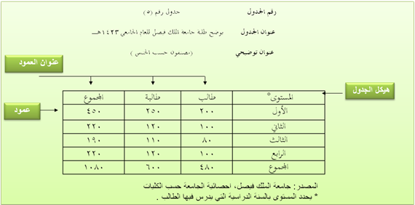

تقسم الجداول تبعا لدرجة تعقيدها الى:
جداول بسيطة:
وفيها يتكون كل من موضوع الجدول ومادته من بضع أسطر وخانات تتعلق بالتقسيمات الزمانية (أي الأمور التي يتناولها الجدول أمور تتسلسل حسب السنوات) أو المكنية (أي توزيع الظاهرة حسب المكان) أو مؤشرات وصفية بسيطة وبأرقام بسيطة أيضا.
جداول التوزيع التكرارى:
وفيها تكون المعطيات مجمعة في فئات بمؤشر أو متغير واحد، ولكل فئة تكراراتها الخاصة عند ذلك المؤشر
جدول التوزيع التكراري المتجمع:
وفيه تجمع التكرارات على التوالي من أحد طرفي الجدول الى طرفة الآخر فنحصل على التكرار الكلي (مجموعة التكرارات)، (فاذا بدأ من أعلى الى أسفل الجدول) سمي جدول تكراري متجمع صاعد، (واذا بدأ من أسفل الى أعلى الجدول) سمي جدول تكرار متجمع نازل أو هابط.
الجداول المزدوجة أو المركبة:
وهي الجداول التي تتكون من متغيرين أو أكثر، وهذه المتغيرات قد توزع على أعمدة وحقول الجدول بصورة نظامية، تعبر عن الافكار العلمية التي يريد الباحث توضيحها توضيحا عدديا.

وقد أوضجنا في المحاضرة السابقة ما هي البيانات وعرفناها بأنها [هي مجموعة المشاهدات أو القياسات التي تخص ظاهرة معينة تحت الدراسة]
وعرفنا كذلك المتغير على أنه تلك الكمية التي نقوم بمشاهدتها أو قياسها ، كما ذكرنا أن البيانات إما أن تكون : نوعية أو كمية ، حيث :
وتتوقف عملية تبويب وتصنيف البيانات على نوع البيانات الإحصائية المراد التعامل معها ودراستها والتى يمكن تقسيمها من حيث طريقة إعداد الجداول إلى التالي:
(أ) البيانات النوعية : هي تلك البيانات التي لا يمكن التعبير عن متغيرها بعدد (أي بيانات غير رقمية) ، مثل :
- لون (أو نوع) السيارات الموجودة في موقف ما [أحمر – أبيض – أسود - .........]
- الحالة الاجتماعية للسيدات في محافظة معينة [متزوجة – عزباء – مطلقة – أرملة – منفصلة]
(ب) البيانات الكمية هي تلك البيانات التي يُعبر فيها عن المتغير بعدد (أي بيانات رقمية) ، وهذه البيانات بدورها تنقسم إلى :
(ب – 1) بيانات كمية متصلة : وفيها يمكن أن يأخذ المتغير أي قيمة بين قيمتين (أي بيانات يمكن أن تُقاس ولا تُعد ، مثل :
- أطوال الطلاب في إحدى المدارس .
- أوزان العاملات بإحدى المصانع .
- الدخل السنوي لمنسوبي مؤسسة معينة .
(ب – 2) بيانات كمية متقطعة : وفيها يمكن أن يأخذ المتغير قيمة رقم صحيح بدون كسور (مثلا إما 10 أو 11 وليس أي قيمة بينهما) ، وبتعبير آخر هي بيانات يمكن أن تُعد ولا تُقاس ، مثل
عدد طلاب الفصول المختلفة في مدرسة ما
- والبيانات المنفصلة إما أن تكون نوعية أو كمية متقطعة

ثانيا: البيانات الكمية المتصلة:
وفيها يتم توزيع البيانات في جدول تكراري ذوفئات، ويتم ذلك من خلال اتباع الخطوات التالية:
الخطوة الأولى: تحديد عدد الفئات
الخطوة الثانية: تحديد طول الفئة
الخطوة الثالثة: تعيين حدود الفئات
الخطوة الرابعة: توزيع التكرارات على الفئات

وهناك عدة ملاحظات يجب الإنتباه إليها عند عمل جدول التوزيع التكرارى لبيانات المتغير الكمى المتصل:
1- إن تحديد عدد الفئات يتوقف على أمور عدة منها:
  - عدد المفردات محل الدراسة
  - انتظام وتوزيع تلك البيانات
  - طبيعة بيانات المشكلة محل الدراسة

2- طول الفئة لا بد أيضاً من تحديده بعناية حيث يمثل الوجه الآخر للعملة مع عدد الفئات، فمن الأفضل أن يكون تحديده بطريقة تجعل مركز الفئة قريباً من تركز البيانات بتلك الفئة بقدر الإمكان حيث يعبر مركز الفئة عن قيمة كل مفردة من المفردات التي تنتمي لتلك الفئة

3- أن تكون حدود الفئات واضحة بحيث لا يكون هناك أي تداخل فيما بينها.
ومن هنا يمكن إعداد جداول التوزيعات التكرارية للمتغيرات المتصلة بثلاث صور هى:
  - الجداول التكرارية المنتظمة
  - الجداول التكرارية غير المنتظمة
  - الجداول التكرارية المفتوحة

- تعريف الرسوم البيانية:
هي وسيلة مفيدة وفعالة لتوضيح وشرح الحقائق الرقمية وابراز العلاقة بين المتغيرات، واستقراء اتجاهاتها العامة بأسلوب يسهل فهمه وتذكره بمجرد النظر .
وتنطبق القواعد التي ذكرناها في العرض الجدولي على الرسوم البيانية، اذ يجب أن يرقم كل رسم ، ويعنون، ويمكن أن يستعمل الحواشي والمصدر وغيرها ..
تختلف الرسوم البيانية حسب طبيعة ونوع البيانات المراد عرضها فاذا كانت البيانات اسمية أو رتبية (أي منفصلة) فإننا نستخدم أحد الأشكال البيانية التالية
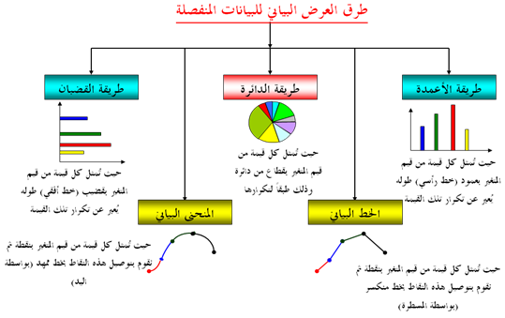

1- طريقة الأعمدة:
ويتم عرض البيانات من خلال هذا الأسلوب من خلال عدة أنواع من الأعمدة البيانية وهي:
أ- الأعمدة البيانية البسيطة :
وهي عبارة عن مجموعة من الأعمدة الرأسية أو المستطيلات المتساوية القاعة والتي تتناسب ارتفاعاتها مع البيانات التي تمثلها

تمارين
أرادت باحث معرفة العلاقة بين حب الاستطلاع لدى الطلاب في السنوات الابتدائية وحل المسائل الرياضية، فاختار عشوائيا طلاب السنة الثالثة ثم اختار منهم عشوائيا 200 طالب، ثم قام بصياغة الفرضية التالية:
"لا توجد علاقة ذات دلالة إحصائية بين حب الاستطلاع وحل المسائل الرياضية”
ثم قام بتطبيق اختبار عليهم وذلك للحصول على البيانات اللازمة لاستنتاج العلاقة واتخاذ قرارات في ضوء ذلك المطلوب :
- ما نوع الإحصاء الذي استخدمه الباحث في هذه الدراسة؟ علل ذلك ؟
- حدد مجتمع البحث في هذه الدراسة ، وما نوعه ؟
- حدد عينة الدراسة في هذه الدراسة ، وما نوعها؟
- حدد المتغير المستقل في هذه الدراسة ، وما نوعه ؟
- حدد المتغير التابع في هذه الدراسة ، وما نوعه ؟
- حدد في تصورتك المتغيرات الدخيلة التي من الممكن أن تؤثر على هذه الدراسة ؟
- حدد الفرضية التي يحاول الباحث اختبارها في هذه الدراسة ، وما نوعها ؟
- ما الوسيلة التي استخدمها الباحثة لجمع البيانات في هذه الدراسة ؟

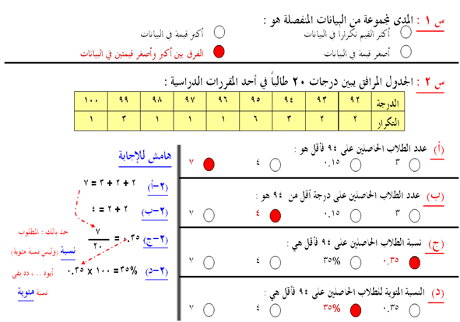

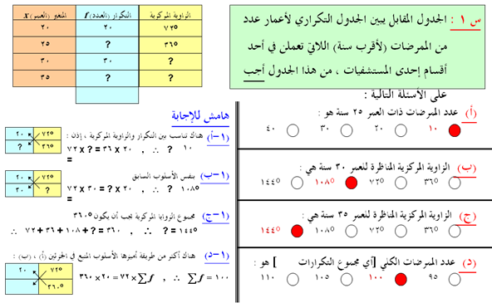

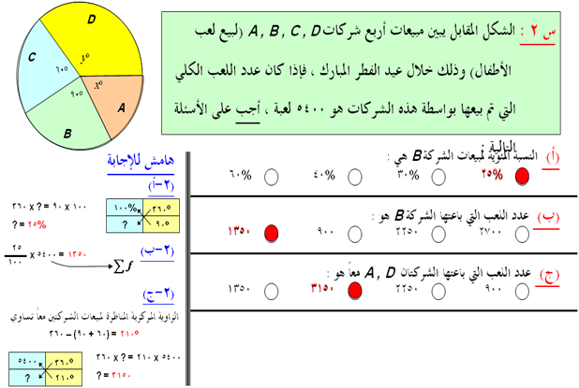

المحاضرة الثانية
أدوات جمع البيانات
Data Collection Instruments
يقصد بأداة جمع البيانات الوسيلة التي تتم بواسطتها عملية جمع البيانات بهدف اختبار فرضيات البحث أو الإجابة عن تساؤلاته . ويتوقف اختيار الأداة المناسبة لجمع البيانات اللازمة والتي ستستخدم في إجراء بحث معين على نوعية البحث نفسه وطبيعته ، وعلى الهدف من تطبيقه ، وعلى نوعية المفحوصين وخصائصهم ...الخ ، وقد يستخدم الباحث أداة واحدة فقط لجمع البيانات التي يحتاج إليها في بحثه ، وقد يستخدم أكثر من أداة إذا وجد مبررا لذلك. وتجدر الإشارة إلى أن خطوة جمع البيانات في البحث تعتبر من الخطوات الأساسية التي يبدأ منها عمل الباحث ، لذا فالهدف النهائي من إعداد وسائل وأدوات جمع البيانات هو الحصول على تلك المعلومات التي تخدم في تحقيق أغراض البحث ودراسة مشكلته ، وإيجاد الحلول المناسبة له .

تعني أدوات جمع البيانات تلك الوسائل التي تجمع بها المعلومات الازمة لإجابة أسئلة البحث أو اختبار فروضه . وتجمع المعلومات بواسطة واحدة أو أكثر من الأدوات التالية:
1- الاستبيان : وهو أداة لجمع المعلومات المتعلقة بموضوع بحث محدد عن طريق استمارة يجري تعبئتها من قبل المستجيب .

2- المقابلة : وهي تفاعل لفظي يتم بين شخصين في موقف مواجهة حيث يحاول أحدهما وهو القائم بالمقابلة أن يستثير بعض المعلومات أو التعبيرات لدى المبحوث والتي تدور حول آرائه وأفكاره لاستغلالها في بحث علمي أو للاستعانة بها في التوجيه والتشخيص والعلاج .

3- الملاحظة : تعني الانتباه المقصود والموجه نحو سلوك فردي أو جماعي معين بقصد متابعته ورصد تغيراته ليتمكن الباحث بذلك من وصف السلوك وتحليله وتقويمه .

4- الاختبارات المقننة : هي تلك الاختبارات التي تحافظ على صدقها (أي قياس ما أعدت لقياسه) وثباتها (أي الوصول الى النتائج نفسها لو تكرر تطبيقها) خاصة اذا اتبعت التعليمات المصاحبة له .

الاستبانة:
تعتبر الاستبانة من الأدوات البحثية شائعة الاستخدام في أغلب البحوث والدراسات النفسية والاجتماعية ، وخاصة تلك التي تركز على جمع معلومات وبيانات متعلقة بمعتقدات ورغبات المستجيبين ، وكذلك الحقائق التي هم على علم بها . ولهذا نوه (كنث Kenneth 1987) إلى أن الاستبانة تستخدم بشكل رئيس في مجال الدراسات التي تهدف إلى استكشاف حقائق عن الممارسات الحالية واستطلاعات الرأي وميول الأفراد.

وإذا كان الأفراد الذين يرغب الباحث في الحصول على بيانات بشأنهم متواجدين في أماكن متفرقة ، فإن وسيلة الاستبانة تمكنه من الوصول إليهم جميعا في وقت محدد ، وبتكاليف معقولة ، كذلك تعتبر الاستبانة وسيلة ناجحة لدراسة الحياة الشخصية للأفراد وخاصة تلك الجوانب من الحياة الخاصة التي لا يمارسها الأفراد إلا عندما ينفردون بأنفسهم بعيدا عن أعين المراقبين .
لذلك فإن تصميم استمارة الاستبانة يحتاج إلى عناية فائقة ، إذ تعتمد عليها مدى صحة ودقة البيانات المجموعة بواسطتها ، فيتطلب ذلك دراسة واسعة ، وإلماما تاما بأوضاع جمهور البحث من حيث نوعيتهم وخصائصهم ومدى استجابتهم .

وفي هذا الصدد اشار (ميلر Miller 1991) إلى إنه يجب على الباحث مراعاة بعض القواعد عند بناء استمارة الاستبانة منها ما يتصل بشكلها وتنسيقها وملاءمتها ، ومنها ما يتعلق بصياغة بنودها وحساب صدقها وثباتها.

وإن ما يجب التنويه إليه هنا أن خطوة جمع البيانات في البحث تعتبر من الخطوات الأساسية والتي يبدأ منها عمل الباحث ، لذا فالهدف النهائي من إعداد الاستبانة هو الحصول على تلك البيانات التي تخدم في تحقيق أغراض البحث ودراسة مشكلته ، وإيجاد الحلول المناسبة لها .

خطوات بناء الاستبانة
تعتبر الإستبانة من أفضل و أكثر الطرق استخداما لجمع البيانات و تحليلها في العلوم الإجتماعية (هنيرسون ، موريس وجيبون Henerson, Morris & Gibbon ، 1987) ، لكن المتتبع لهذه الأداة يجد أن هناك أخطاء ونقص في إعدادها وضعف في بنائها مما قد يؤدي إلى عدم الدقة في جمع المعلومات بواسطتها ، وبناء عليه فإن النتائج المتحصل عليها تكون أقرب إلى الخطأ منها إلى الصواب (رودن ، Roden 1998) . ومن هنا يمكن القول أن بناء استبانه على أسس علمية يؤدي إلى نتائج صادقة ودقيقة يحتاج إلى إتباع خطوات علمية محددة تتمثل فيما يلي :
أولا : الإطلاع على الدراسات والبحوث السابقة :
إن الهدف الأساسي من الرجوع إلى الدراسات السابقة هو تكوين فكرة عامة عن الظاهرة موضع الدراسة ، ومحاولة تحديد مشكلة البحث ، والتعرف على ما تم التوصل إليه في هذا الموضوع ، والعمل على حصر الموضوعات التي ستتضمنها الاستبانة ، والمساعدة على تحديد الكثير من فقرات الاستبانة بشكلها النهائي (توماس Thomas 1999) .

ثانيا : تحديد الأسئلة الرئيسة للبحث موضع الدراسة :
بعد الاطلاع على الدراسات السابقة وقبل الشروع في بناء الإستبانة لابد من تحديد الأسئلة الرئيسة التي يرغب الباحث الإجابة عليها (ديرشوسكي Dereshiwsky 1993) . ومن الخصائص الأساسية لهذه الأسئلة أن تكون محددة ، واضحة ، دقيقة ..الخ ، كذلك لابد أن تكون هذه الأسئلة محددة لنوع المعلومات التي من أجلها تبنى الإستبانة ، وقد تصاغ هذه الأسئلة بصورة عامة ، وقد تصاغ بصورة محددة . وإن ما يجب التنويه إليه هنا أن هذه الخطوة لا تتعلق ببناء فقرات الإستبانة ، بل هي تعتبر بمثابة الإطار العام للإستبانة ، والتركيز على هذه الأسئلة الأساسية يساعد الباحث على عدم إضافة فقرات ليس لها علاقة بالبحث .

وهناك عدد من الخطوات الأساسية التي تساعد الباحث على كتابة الأسئلة الرئيسة للبحث وتحديدها وهي :
  - الرجوع إلى الدراسات السابقة من كتب وبحوث ورسائل علمية .
  - مناقشة الموضوع مع المتخصصين .
  - مناقشة الموضوع مع صناع القرار .
  - النزول إلى الميدان للإطلاع على الواقع الفعلي للظاهرة موضع الدراسة .

ثالثا : تحديد الأسئلة الفرعية المبنية على الأسئلة الرئيسية
عادة الأسئلة الرئيسة للدراسة تحوي بعض الكلمات العامة والتي يمكن أن تحمل أكثر من معنى ، مثلا " التدريس ، التعليم الجماعي ، المهارات الإدارية ، تحقيق الذات ، إدارة الصف ، الاتجاهات الخ ، هذه الكلمات تحتاج إلى نوع من التحديد والتعريف ، وعادة يتم هذا من خلال التعريف الإجرائي لهذه الكلمات إضافة إلى وضع الأسئلة الفرعية التي تتناول بالتفصيل الموضوعات المندرجة تحت هذه الكلمات .
و قد أشار (كوكس Cox ، 1997) أن الأسئلة الفرعية لابد أن تتصف بالآتي :
  - أن تكون قابلة للقياس
  - أن تكون دقيقة و تعالج موضوعا محددا .
  - أن تكون على مستوى واحد من الصياغة .
و يمكن استنباط هذه الأسئلة الفرعية من خلال :
  - الرجوع إلى الكتب ، البحوث ، الدراسات العلمية ذات العلاقة بالموضوع .
  - الحوار و المناقشة مع المتخصصين .

رابعا : الدراسة الاستطلاعية :
بعد الاطلاع على الدراسات السابقة وتحديد الاسئلة الرئيسة والفرعية ذات العلاقة بموضوع البحث يأتي دور الدراسة الاستطلاعية وذلك لوضع المشكلة المدروسة ضمن الاطار الحضاري لها ، لأن الدراسات السابقة كما هو معروف قد اجريت في مجتمع غير مجتمع البحث . فالدراسة الاستطلاعية تساعد على التأكد من أن التصميم الذي انتهى إليه الباحث واقعي ويمكن تنفيذه
زد على ذلك أن الدراسة الاستطلاعية تمكن الباحث من التالي :
  - التعرف على أفضل الأساليب لمخاطبة أفراد العينة .
  - تحديد الموضوعات التي سوف تدور حولها اسئلة الاستبانة .
  - تحديد شكل الأسئلة التي تدور حولها تلك الموضوعات .
  - تحديد الصورة الاجمالية للاستبانة .
  - تحديد أفضل ترتيب للأسئلة التي تدور حول موضوعات الاستبانة .
  - تحديد الصياغة اللفظية للغة الاستبانة .

خامسا : كتابة فقرات الإستبانة :
من أجل ضمان دقة المعلومات التي تحصل عليها من خلال وسيلة جمع البيانات ، فإنه لابد لفقرات الإستبانة أن تكون دقيقة ومحدده وغير قابلة لأكثر من تفسير (فنك Fink 1995) . إن الأسئلة الدقيقة تضمن لنا إجابة المستجيب على فقرات الإستبانة بطريقة تتوافق مع الهدف الذي وضعت من أجله . إن وضوح فقرات الإستبانة لايتيح للمستجيب قراءة الفقرة مرة واحدة لفهمها فقط بل يساعد ايضا على تقليص الوقت المتطلب لإكمال هذه الإستبانة وبالتالي ضمان إعادتها . يجب على الباحث اثناء كتابة فقرات الإستبانة أن يضع نفسه موضع المستجيب ، فالبعد عن استخدام الكلمات غير المفهومة مطلب اساسي لضمان دقة الإجابة.
ولقد اشار (فنك Fink 1995 ، وكوكس Cox 1996) إلى بعض الإرشادات التي تساعدالباحث على كتابة فقرات الإستبانة بطريقة جيدة :
  - أن تكون الفقرة واضحة وبسيطة .
  - تجنب استخدام المصطلحات العامة ، والكلمات الغامضة (اكتب باللغة التي يفهمها المستجيب ) .
  - استخدام الاسئلة القصيرة المحددة المعنى .
  - صياغة العبارات بصورة لاتوحي بالتحيز إلى أحد الاتجاهات .
  - مراعاة عدم وضع اسئلة تمس شعور المفحوص أو عقائده .
  - صياغة الاسئلة والعبارات بصورة تسمح بمعرفة شدة الاستجابة .
  - تجنب صياغة الاسئلة بالنفي .
  - تجنب الاسئلة التي تحوي على فكرتين .

سادسا : الشكل العام للاستبانة :
تعرف الإستبانة بأنها عبارة عن استمارة تضم مجموعة من الأسئلة توجه للأفراد بغية الحصول على بيانات معينة ، وهذه الأسئلة التي تتضمنها الإستمارة يمكن تقسيمها إلى نوعين تبعاً لأسلوب الحصول على البيانات :
  - الأسئلة المباشرة: وهي التي تهدف إلى الحصول على المعلومات بطريقة واضحة وصريحة .
  - الأسئلة غير المباشرة: وهي التي يمكن من خلال الإجابة عنها استنتاج البيانات المطلوبة .
  - وكذلك يمكن تقسيمها إلى نوعين وفقاً لأسلوب تقنينها :
  - أسئلة مغلقة: وهي التي تحدد إجابة الفرد في إطار المتغيرات المحددة كأن تكون نعم ولا ، أو موافق ، وغير موافق .. الخ .
  - أسئلة مفتوحة: وهي التي تسمح للمستجيب بالاجابة الحرة دون التقيد بإجابات معينة .
ولا بد أن يراعي الباحث عند اعداده الإستبانة جملة من الأمور تتعلق بالشكل العام للإستبانة منها:
  - طول الاستبانة : يجب أن يكون طول الاستبانة معقول ، فعندما تكون الاستبانة طويلة فهذا يؤدي إلى عدم الإجابة الكاملة على بنودها . لذا ينصح بأن تكون المدة المحددة للإجابة على الاستبانة من 10 إلى 12 (كوكس cox 1996) .
  - تصنيف الفقرات : العبارات ذات الإستجابة الموحدة من الأولى أن تكون مع بعض ولذا يجب مراعاة عدم تشتيت المستجيب في الانتقال من شكل استجابة إلى شكل آخر .
  - استغلالية الصفحات : يجب أن لا توزع المعلومة المراد الإجابة عليها على أكثر من صفحة حتى لا يؤدي ذلك إلى ازعاج المستجيب في الرجوع إلى معلومات في صفحات سابقة .
  - المسافات : يجب عدم ضغط المعلومات والفقرات في صفحات محددة مما يجعلها مزدحمة وغير واضحة للمستجيب .
  - وضوح الخط المستخدم : ينبغي أن يكون الخط المستخدم في كتابة فقرات الإستبانة واضح ومقروء للجميع من حيث الخط ومقاسه .
  - المراجعة اللغوية لمحتويات الاستبانة : ينبغي على الباحث المراجعة اللغوية لجميع محتويات الاستبانة لأن الخطأ الإملائي قد يؤدي إلى خطأ في الاستجابة مما قد يؤثر على النتائج المتحصلة .

سابعاً : اختبار الإستبانة :
اختبار الاستبانة يعني التأكد من أنها أصبحت صالحة للإستخدام من حيث المدلول والمحتوى لجمع المعلومات حول المشكلة قيد البحث . وبهذا المفهوم لاختبار الاستبانة يمكن التفريق بين:
  - الاختبار الذي يهدف إلى تصحيح المدلول اللفظي لكل بند من بنود الاستبانة وإزالة ما يمكن أن يؤدي إلى غموض أو عدم معرفة المراد منه . ويتم ذلك من خلال عرض الاستبانة على من لهم خبرة علمية في مجال البحث .
  - الاختبار الذي يهدف إلى التأكد من مدى صدق الاستبانة ومكانها ويتم ذلك باختيار عدة أشخاص من مجتمع البحث ثم يطلب منهم إجابة الاستبانة ويقاس في ضوء استجابتهم مدى صدق الاستبانة وثباتها .
  - الاختبار الذي يهدف إلى التأكد من مدى جًدية المجيب في إجابته للإستبانة ، وذلك من خلال تنويع صياغة سؤال أو أكثر ذي مدلول واحد ليتبين له من خلال مقارنة الاجابة مدى جديتها .

ثامناً : كتابة تعليمات الإجابة :
بالاضافة إلى الإعتناء بمحتوى وشكل الاستبانة لا بد من تزويد المجيب بتعليمات واضحة للإجابة على بنود هذه الاستبانة ، تكون على شكل رسالة مصاحبة يوضح فيها المشكلة قيد الدراسة بإختصار ، والهدف من بحثها . ومدى أهمية مشاركة المجيب في تحقيق ذلك الهدف .

تاسعاً : توزيع الاستبانة ومتابعتها :
بعد أن يقوم الباحث ببناء الإستبانة واختبارها من حيث سلامة المدلول اللفظي لبنودها وصحة معناها ، وحساب معامل صدقها وثباتها ، يتعين عليه اختيار الطريقة المناسبة التي سيستخدمها للتوزيع ومنها :
  - التوزيع المباشر: وهو أن يقوم الباحث بنفس أو من يمثله بتسليم الاستبانة لأفراد العينة .
  - التوزيع غير المباشر: وفيها يقوم الباحث بإرسال الإستبانة عبر البريد .

إن التوزيع بكلا الطريقتين يحتاج إلى متابعة حثيثة من قبل الباحث، وذلك لتدني نسبة المستجيبين والتي تعتبر من أهم العقبات التي تقف في طريق الباحثين عند استخدامهم للإستبانة كوسيلة لجمع البيانات

عاشراً : تبويب وترميز بيانات الإستبانة بالطريقة المناسبة :
بعد أن يتم جمع المعلومات من خلال الإستبانة يقوم بمراجعتها وذلك بهدف استبعاد الإستمارات التي لم يجب عليها أولاً، ثم التأكد من مدى جدية المجيب في إجابته من خلال مراجعة البنود التي وضعت لقياس هذا الأمر، ومن ثم يبدأ عملية التبويب من خلال الآتي:
  - وضع رقم لكل إستبانة .
  - وضع رقم لكل عبارة أو سؤال .
  - وضع رقم لكل إجابة من إجابات العبارة أو السؤال .

حادي عشر : تفريغ معلومات الاستبانة وادخالها بالطريقة المناسبة في الحاسب الآلي :
بعد أن يتم ترميز بيانات الإستبانة وإعطاء رقم لكل استمارة وبند، واجابة ، يتم بعد ذلك تفريغ هذه المعلومات وإدخالها بالطريقة المناسبة في الحاسب الآلي ( باستخدام احد البرامج الإحصائية المناسبة ) ويجب هنا مراعاة المتغيرات موضع الدراسة وطريقة تحليلها . لأن طريقة إدخــــال هذه البيانات في الحاسب تؤثر بطريقة مباشرة على النتائج المتحصلة

ثاني عشر : تحليل بيانات الاستبانة :
بعد أن يتم ادخال بيانات الإستبانة في الحاسب الآلي يأتي دور معالجة هذه البيانات معالجة رقمية وذلك من خلال تطبيق أساليب الإحصاء بنوعيه الوصفي والاستنتاجي ، وهنا يحتاج الباحث إلى التأني في الاختيار المناسب للأسلوب الإحصائي لأن ذلك قد يؤثر بطريقة مباشرة على النتائج المتحصلة

أولا : الصعوبات التي تواجه الباحثون قبل بناء الاستبانة واستخدامها كوسيلة لجمع البيانات :
1- اختيار الاستبانة كوسيلة لجمع بيانات الدراسة :
إن عملية اختيار الاستبانة أو بناءها تحتاج من الباحث أن ينتبه إلى أمرين هامين :
- تحديد الهدف المراد من الاستبانة تحقيقه . فثمة متخصصون يواجهون صعوبات في فهم الهدف الذي وضعت لأجله هذه الاداة أو تلك .
- ضرورة تحديد المدرسة الفلسفية أو النفسية التي تكون إطارا للبحث وبناء أدواته وتصميم منهجيته .
لذا ينبغي على الباحث أن يكون دقيقا عند اختياره للاستبانة كأداة لجمع بيانات بحثه .

- تحكيم الاستبانة من قبل مجموعة من المتخصصين :
بعد أن تأخذ الاستبانة صيغة نهائية صالحة من وجهة نظر الباحث الذي صممها ، يقوم الباحث نفسه بعرضها على نوعين من الخبراء هما :
الخبراء المنهجيون والذين يدرسون الاستبانة من حيث شكلها العام وتكوينها ، ومن خلال هذه المراجعة ممكن اكتشاف العيوب الفنية في الاستبانة ومحاولة تداركها في الوقت المناسب .

خبراء في المادة العلمية والذين يقومون بمراجعة المادة العلمية ذات العلاقة بموضوع البحث ، ومن خلال هذه المراجعة يمكن اكتشاف مواطن الضعف أو النقص في الموضوعات الواردة في الاستبانة .
ويجب على الباحث أن يكون موضوعيا عند استشارة الخبراء ، وأن لايتردد في تعديل الاستبانة تبعا لملاحظاتهم عليها .

- عدم القيام بالدراسة الاستطلاعية :
إن من المشاكل الأساسية التي تواجه الباحثين عند بناؤهم للاستبانة هو عدم القيام بالدراسة الاستطلاعية والتي يهدف من خلالها الباحث إلى تحديد الاتجاه أو الجانب الذي يريد قياسه تحديدا واضحا ، لأن إعداد المقياس كما هو معروف يتطلب الاعتماد على خصائص الجماعة ونوعية المواقف التي تتصل بالاتجاه موضع القياس .
فهذا الأمر يتطلب الاتصال ببعض من سوف يطبق عليهم المقياس وذلك عن طريق المقابلات الشخصية لمعرفة أبعاد الاتجاه ومحدداته والمتغيرات التي ترتبط به ، بل وما هو أهم من ذلك جميعا وهو معرفة ما ذا نريد أن نقيس .
وإنه من خلال هذه الدراسة الأولية (والتي تفتقدها الكثير من دراسات الباحثين في محيطنا، وهذا يعتبر بلا شك قصور) يتمكن الباحث من جمع عدد كبير من التعبيرات والجمل والتعليقات والصيغ اللفظية التي قد تصلح تماما لتكوين وحدات وبنود الاستبانة .

ثانيا : الصعوبات التي تواجه الباحثون والتي تتعلق بكتابة أسئلة أو عبارات الاستبانة :
1- صياغة الأسئلة أو العبارات بطريقة تؤثر على المستجيب :
إن صياغة الأسئلة بطريقة تؤثر على المستجيب تؤدي إلى رفض الإجابة من قبل المستجيب أو تعمد الإجابة الخاطئة ، لذا يجب أن لا تكون صياغة السؤال من النوع الذي يمس شعور المستجيب أو عقائده …بصورة تجعله يعترض على السؤال مما قد يدفعه إلى رفض الإجابة على الاستبانة ككل .

2- طول الأسئلة أو العبارات :
يجب على الباحث أن يراعي عند كتابته لأسئلة أو عبارات الاستبانة أن لا تكون طويلة ، لأنه كلما كانت الاسئلة أو العبارات طويلة أدى ذلك إلى إحجام ونفور المستجيب عن الإجابة عليها . فالمستجيب عندما ينظر لسؤال يتكون من عدة أسطر قد يحجم عن إجابته ، وذلك لما يتطلبه من وقت طويل لقراءته واستيعابه ، بينما عندما يكون قصير ، يكون ذلك دافعا قويا للإجابة عليه.

3- عدم الوضوح والدقة في صياغة الأسئلة أو العبارات :
وتظهر هذه المشكلة عندما يستخدم الباحث بعض الكلمات التي قد لا يتفق على مدلولها الباحث والمستجيب مثل (غالبا ، كثيرا ، نادرا ..الخ) ، فما هو غالب أو كثير بالنسبة للباحث قد يراه المستجيب نادرا أو قليلا .
أو صياغة العبارات أو الأسئلة بصورة غير محددة ، فهذا لا يمكن المستجيب من معرفة المطلوب تماما .
أو صياغة العبارات أو الأسئلة بصورة قابلة للتأويل لأكثر من مفهوم .
أو صياغة العبارات أو الأسئلة بطريقة تكون محتاجة إلى عمق في التفكير مما قد يؤدي إلى إهمال المستجيب الإجابة على الاستبانة ، لأن بعض المستجيبين ليس عنده الدافع الذي يدفعه للتفكير العميق . أو استخدام الكلمات التي لا يعرف المستجيب معناها وذلك عند صياغة السؤال أو العبارة ، وهذا بطبيعة الحال يؤدي إلى نتائج مضللة بسبب عدم اختيار الكلمات المناسبة للمستجيب .
وإن ما يعين الباحث على اختيار الكلمات المناسبة مراعاة المستوى التعليمي والثقافي للمستجيب ، فكلمات العبارة أو السؤال الذي يجيب عليه طلبة الجامعة يجب أن تختلف عن كلمات السؤال الذي يجيب عليه طلبة المرحلة المتوسطة مثلا .

4- صياغة الاسئلة أو العبارة بصورة افتراضية :
إن صياغة الاسئلة أو العبارة بصورة افتراضية لا تعكس الواقع للجماعة المفحوصة ، وهذا بطبيعة الحال يعطي نتائج مضللة ، لذا من المفروض أن تكون وحدات الاستبانة حقيقية وليست افتراضية وخاصة في مقاييس الاتجاهات ، فالمطلوب هو أن يعبر المفحوص عما يشعر به فعلا وما يقوم به حقيقة ، وليس عما يجب أن يكون أو من المحتمل أن يحدث .

5- احتواء الأسئلة أو العبارات على فكرتين أو أكثر :
إن صياغة العبارة أو السؤال الذي يحوي على أكثر من فكرة لا تمكن المستجيب من أن يجيب بما يتفق مع رأيه بصورة صحيحة ومناسبة
مثال : الاختبار الجيد قصير وذو عبارات واضحة .

فالمستجيب هنا قد يرى أن أحد هاتين الصفتين للاختبار له أثر والآخر ليس له أثر ، أو أن أحدهما له أثر قوي جدا والآخر أثره قليل ، لكن صياغة العبارة أو السؤال لا تمكن المستجيب من أن يجيب بما يتفق مع رأيه ، ومن هنا لابد من تعديل صياغة هذه العبارة إلى عبارتين منفصلتين كالآتي:
    - الاختبار الجيد قصير .
    - الاختبار الجيد عباراته واضحة .

ثالثا : الصعوبات التي تواجه الباحثون والتي تتعلق بكتابة الاستجابات :
1- عدم اشتمال الخيارات على جميع الإجابات المحتملة على السؤال أو العبارة ، أو كون بعض الاستجابات غالبة والبعض شاذة:
فمن المشاكل التي تتعرض لها كتابة الإجابات هو عدم اشتمالها على جميع الاجابات المحتملة على السؤال أو العبارة ، أو كون بعض هذه الإجابات غالبة والبعض الآخر شاذة ، فهنا لا يستطيع المستجيب المفاضلة بين الإجابات ، لأنه سيختار قطعا الإجابة الغالبة ، مثلا:
"مدى قيام المدرسة الإبتدائية بدورها في تربية النشئ"
  - ( ) لا تقوم بدورها إطلاقا .
  - ( ) تقوم ببعض ما يجب أن تقوم به .

هنا نلاحظ إجابات متنافرة ومتباعدة جدا ، مما يحتم التركيز على واحدة منها ، فبالتالي سوف يختار معظم أو كل المستجيبين الإجابة رقم (ب) مثلا . لذا يجب أن لا يكون إحتمال إختيار إجابة لسؤال أكبر في خيار واحد دون غيره من الإجابات الموفرة لذلك السؤال ، وذلك حتى يتضح الفرق بين إجابات المستجيبين .

2- كون الخيارات غير مستقلة في مدلولها بعضها عن بعض :
هذه المشكلة تدفع بالمستجيب إلى التردد بين إجابتين ، كأن يجد أنه يختار خيارين مثلا ، على أنه من الأولى أن يكون هناك نوع من التمييز والاستقلالية بين الاستجابات المتاحة

3- عدم مراعات اتجاه العبارات (الإيجابي والسلبي) :
يقع كثير من الباحثين عند صياغته لعبارات الاستبانة لمشكلة كون هذه العبارات مصاغة بإتجاه إيجابي نحو الظاهرة مرضع الدراسة أو باتجاه سلبي ، إن الاسراف في هذا الامر يؤدي إلى نتائج عكسية على الاستجابات ، لذا ينبغي على الباحث أن يراعي التوازن عند صياغة العبارات.

رابعا : الصعوبات التي تواجه الباحثون والتي تتعلق بالاستبانة بعد اكتمالها :

1- ترتيب عبارات الاستبانة:
بحيث لا تكون عبارات كل بعد من أبعاد الاستبانة في شكل متتالي مما يجعلها منفصلة عن الأبعاد الأخرى ، مما يؤدي بالتالي إلى إرهاق المستجيب من خلال الإجابة على اسئلة متتالية في بعد واحد ، أو يؤدي ذلك إلى نسق معين في الإجابة ، لذا يجب أن ترتب عبارات المقياس بطريقة عشوائية.

2- ترميز البيانات وإدخالها في الحاسب:
يعاني كثير من الباحثين من عملية ترميز البيانات التي تم جمعها من خلال الاستبانة ، مما يؤدي إلى ترجمتها بشكل خاطئ ، فتؤدي بالتالي إلى نتائج عكسية ، لأن عملية الترميز تعتمد عليها عملية إدخال البيانات وتحليلها.

3- اختيار الاسلوب الاحصائي المناسب لتحليل بيانات الاستبانة:
إن المتتبع لواقع الأبحاث في مجال العلوم السلوكية والاجتماعية يلاحظ تناقضا في النتائج بين الدراسات التي تبحث الموضوع الواحد ، وهذا التناقض يعود بالدرجة الأولى إلى سوء استخدام الإحصاء ، وعدم تحرى الدقة في تحليل البيانات واختيار الأداة الإحصائية المناسبة ، وذلك لان الإحصاء أداة من أدوات البحث ، وانه إذا احسن استخدام هذه الأداة فإنها تعطي نتائج يعتمد عليها، وأما إذا أساء الباحث استخدام الإحصاء ، فإنه بالتالي يصل إلى نتائج مضللة.
ومع أن جميع الأساليب الإحصائية تستعمل في تلخيص البيانات وتحليلها ، إلا أن لكل منها حدودها ، ومما يساعد على معرفة حدود الأساليب الإحصائية هو معرفة الأساس النظري الذي يقوم عليه كل أسلوب إحصائي ، لان كل أسلوب إحصائي له افتراضات معينة ،فإذا كانت هذه الافتراضات صحيحة بالنسبة لبيانات معينة ، فإن العملية الإحصائية تكون مناسبة للتطبيق في معالجة تلك البيانات.

4- حساب صدق الاستبانة:
إن مشكلة حساب صدق الاستبانة من المشاكل المهمة التي تواجه الباحثين عند بناء أي استبانة ، فالمقصود بصدق الاستبانة هو مدى الكفاءة التي تتصف بها الاداة في قياس ما وضعت لقياسه.
ويتبع الباحثون طرقا عديدة لحساب الصدق ، ومع ذلك فإن طبيعة البحث هي التي تقرر الطريقة المناسبة لذلك . لذا ينبغي على الباحث تحري الدقة في هذا الامر واختيار الاسلوب المناسب لحساب الصدق.

5- حساب ثبات الاستبانة:
المقصود بثبات الاستبانة هو مدى اتساق البيانات التي تم جمعها بواسطة هذه الاداة ، والباحث عادة يلجأ إلى معرفة هذا الاتساق لأن أداة البحث معرضة دائما للخطأ ، ولذا فالمشكلة الرئيسية التي تواجه الباحث في بداية بحثه أن يحدد حجم الخطأ الذي يمكن أن تتورط فيه أداته الرئبيسية وأن يعمل على الإقلال من هذا الخطأ بالطرق العلمية الممكنة.

المحاضرة الثالثة
(1) مقاييس النزعة المركزية
المتوسط هو قيمة نموذجية يمكن أن تمثل مجموعة من البيانات بحيث تعطي دلالة معينة لتلك البيانات ، بمعنى أنه عندما ينظر الباحث (أو القارئ لتلك البيانات) ويريد أن يبحث عن شيء يربط هذه البيانات فإن تلك المتوسطات يمكن أن تعطيه بعضاً مما يريده .
وحيث أن مثل هذه القيم (المتوسطات) تميل إلى الوقوع في المركز داخل مجموعة البيانات (عند ترتيبها حسب قيمها) ، فإن هذه المتوسطات تُسمى أيضاً بمقاييس النزعة المركزية .
وهناك صور عديدة من هذه المقاييس وإن كان الأكثر شيوعاً :
- الوسط الحسابي (أو باختصار الوسط) .
- الوسيط
- المنوال (أو الشائع)
- وغيرها ، وكل منها له مميزاته وعيوبه وهذا يعتمد على البيانات والهدف من استخدامه .

وإلى جانب كونه ممثلاً لمجموعة البيانات يجب أيضاً أن تتوافر في المتوسط عدة شروط ، منها :
أن يمكن تحديد قيمته بالضبط وتكون عملية حسابه سهلة إلى حد كبير .
أن يأخذ في الاعتبار جميع البيانات .
ومن الجدير بالذكر أن بعض هذه المقاييس يمكن تحديدها حسابياً بسهولة ، وبعضها يمكن تحديدها بيانياً بسهولة ، والبعض يمكن تحديده حسابياً وبيانياً بسهولة ، لكننا في هذا المقرر سنكتفي بالطريقة الأبسط (للطالب) عند تحديد هذه المقاييس ، وهذه الطريقة الأبسط ستختلف من مقياس لآخر .
(2) أهمية حساب مقاييس النزعة المركزية
عند معرفتنا بتلك المتوسطات (مقاييس النزعة المركزية) يصبح أمامنا فرصة كبيرة لأن :
ننظر لمتوسط مجموعة من البيانات لنعرف الكثير عن خصائص تلك المجموعة .
نعقد مقارنة بين عدة مجموعات من البيانات في وقت واحد وذلك من خلال
مقارنة متوسطات تلك المجموعات بعضها ببعض .
الوسط الحسابي
يُعرف الوسط الحسابي [وسنرمز له بالرمز ] لمجموعة من البيانات
(1) تعريف الوسط الحسابي
س 1 : درجات خمسة طلاب في مقرر ما [الدرجة العظمى 20] هي : 9 , 2 , 7 , 12 , 10 . أوجد الوسط الحسابي لدرجاتهم .
[قيم المتغير x وعددها n]
كالآتي :
الوسط الحسابي =
مجموع قيم البيانات
عددها
أي
ج 1 :
من هذا المثال البسيط يمكن ملاحظة الخصائص العامة التالية للوسط الحسابي :

يمكن تحديد قيمة الوسط الحسابي بالضبط، كما أن طريقة تحديده سهلة .
لا يُشترط أن يكون الوسط الحسابي عدداً صحيحاً ولا يُشترط أن يكون إحدى قيم البيانات ولكنه قيمة
تقع بين أقل قيمة في البيانات وأكبر قيمة فيها .
يأخذ في الاعتبار جميع البيانات .
يتأثر بالقيم المتطرفة في البيانات [كما يتضح من السؤالين التاليين] .
س 2 : احسب الوسط الحسابي للقيم :
10 , 15 , 12 , 13 , 9
ج 2 :
لا يتأثر بترتيب البيانات .
س 3 : احسب الوسط الحسابي للقيم :
10 , 15 , 12 , 13 , 900
ج 3 :
9
2
7
12
10
خمس درجات وسطها الحسابي 8
حاصل ضرب قيمة الوسط الحسابي في عدد البيانات = مجموع قيم البيانات
وهذا واضح من تعريف الوسط الحسابي :
تعني
أن
فمثلاً
إذا أضفنا عدد ثابت c لكل قيمة من قيم البيانات ، فإن :
الوسط الحسابي الجديد = الوسط الحسابي القديم + العدد الثابت c
9
2
7
12
10
خمس درجات وسطها الحسابي 8
10
3
8
13
11
خمس درجات وسطها الحسابي 9 [ = 8 + 1]
بيانات قديمة
بيانات جديدة
إضافة 1 لكل قيمة

اعتبر نفسك مدرساً للطلاب الخمسة المذكورين في س 1 [كانت درجاتهم (من 20) كالتالي : 9 , 2 , 7 , 12 , 10] وأردت أن تحسن من الوسط الحسابي لدرجاتهم ، أيهما أفضل : أن نزيد درجة كل طالب 5 درجات أم نزيد درجة كل طالب 50% من قيمتها ؟ علل إجابتك .
إذا ضربنا كل قيمة من قيم البيانات في عدد ثابت c ، فإن :
الوسط الحسابي الجديد = الوسط الحسابي القديم x العدد الثابت c
9
2
7
12
10
خمس درجات وسطها الحسابي 8
9.9
2.2
7.7
13.2
11
خمس درجات وسطها الحسابي 8.8 [ = 8 x 1.1]
بيانات قديمة
بيانات جديدة
ضرب كل قيمة
في 1.1
(2) حساب الوسط الحسابي لبيانات كمية متقطعة ذات تكرارت
س : أوجد الوسط الحسابي للأرقام :
5 , 5 , 5 , 5 , 5 , 5 , 3 , 3 , 6 , 6 , 4 , 4 , 4 , 4 , 4 , 2 , 2 , 8 , 8 , 8
ج :
لاحظ أن الرقم 5 متكرر 6 مرات ، الرقم 3 مرتان ، والرقم 6 مرتان ، والرقم 4 متكرر 5 مرات ، والرقم 2 مرتان ، والرقم 8 ثلاث مرات ، وبالتالي يمكن عمل العملية الحسابية السابقة كالآتي :
(6 x 5) + (2 x 3) + (2 x 6) + (5 x 4) + (2 x 2) + (3 x 8)
6 + 2 + 2 + 5 + 2 + 3
وهذا يمكن إنجازه بيسر من خلال الجدول التكراري للبيانات كالتالي :
بتطبيق مباشر للتعريف :
المتغير x
5
3
6
4
2
8
التكرار f
6
2
2
5
2
3
fx
30
6
12
20
4
24
x
20
96
نعمل هذا العمود : حاصل ضرب كل قيمة في تكرارها
هذاالجدول التكراري المعطى لنا [مُعطى أو نعمله]
∴
أي أنه في حالة البيانات الكمية المتقطعة ذات التكرارات يمكن حساب الوسط الحسابي من العلاقة :
حيث
هو مجموع حاصل ضرب كل قيمة في تكرارها
هو مجموع التكرارات
س: من مائة رقم يتكرر الرقم 4 عشرون مرة، والرقم 5 أربعون مرة، والرقم 6 ثلاثون مرة، والباقي كانوا الرقم 7 احسب الوسط الحسابي للمائة رقم .
ج : بتكوين الجدول التكراري للأرقام المذكورة ، ثم بضرب كل قيمة في تكرارها والتجميع [عمود fx] يكون الوسط الحسابي للأرقام المذكورة هو :
المتغير x
4
5
6
7
التكرار f
20
40
30
10
fx
80
200
180
70
100
530
الجدول التكراري
(3) حساب الوسط الحسابي لبيانات كمية متصلة
عندما نتعامل مع بيانات متصلة تُعطى فيها قيم المتغير على صورة فترات، فيمكن اعتبار أن جميع القيم داخل الفترة مطابقة لمركز الفئة ، وبالتالي يمكن استخدام الصيغة السابقة لحساب الوسط الحسابي :
حيث
هو مجموع حاصل ضرب مركز كل فئة في تكرار الفئة
هو مجموع التكرارات ،
ففي المثال التالي والذي يوضح اطوال سيقان الزهار بالسنتيمتر، يكون الوسط الحسابي لأطوال سيقان الأزهار هو:
مركز الفئة x0
10
25
32.5
37.5
45
55
المتغير x (الطول)
0 ≤ x < 20
20 ≤ x < 30
30 ≤ x < 35
35 ≤ x < 40
40 ≤ x < 50
50 ≤ x < 60
الفئة
الأولى
الثانية
الثالثة
الرابعة
الخامسة
السادسة
الجدول التكراري
التكرار f
4
16
12
10
6
2
x
fx0
40
400
390
375
270
110
من كل ما سبق يمكن استعراض مزايا وعيوب الوسط الحسابي كالتالي :
يمكن تحديد قيمة الوسط الحسابي بالضبط ، كما أن طريقة تحديده سهلة [ميزة].
يأخذ في الاعتبار جميع البيانات [ميزة] .
يتأثر بالقيم المتطرفة في البيانات [عيب] .
لا يتأثر بترتيب البيانات [ميزة] .
لا يمكن حسابه بالرسم ، أي بيانياً [عيب] .
مزايا وعيوب الوسط الحسابي
تعريف الوسيط :
(ببساطة) يُعرف الوسيط [وسنرمز له بالرمز M] لمجموعة من القيم (المرتبة تصاعدياً أو تنازلياً حسب قيمها) على أنه القيمة التي تقسم مجموعة القيم إلى مجموعتين متساويتين في العدد ، أو بتعبير آخر هي القيمة التي في المنتصف
فمثلاً لمجموعة القيم : 19 , 14 , 18 , 15 , 20 , 16 , 19 , 14 , 13 [عددها 9 قيم أي رقم فردي] ، إذا قمنا بترتيبها تصاعدياً أو تنازلياً
13
14
14
15
16
18
19
19
20
ترتيب تصاعدي
(من الأصغر للأكبر)
20
19
19
18
16
15
14
14
13
ترتيب تنازلي
(من الأكبر للأصغر)
مجموعتان متساويتان في العدد
مجموعتان متساويتان في العدد
يكون الوسيط هو العدد الخامس [رتبة الوسيط أي ترتيبه بين القيم] وقيمته 16
فرق بين رتبة الوسيط وقيمته
هام جداً
16
16
لاحظ هنا أن عدد القيم n [هنا = 9] فردي وبالتالي هناك قيمة واحدة في منتصف المجموعة
16
16
15
أما لمجموعة القيم : 19 , 14 , 18 , 15 , 20 , 16 , 19 , 14 , 13 , 12 [عددها 10 قيم (أي رقم زوجي) حيث أضفنا القيمة 12 للمجموعة السابقة]، إذا قمنا بترتيبها تصاعدياً أو تنازلياً
13
14
14
15
18
19
19
20
ترتيب تصاعدي
(من الأصغر للأكبر)
20
19
19
18
16
14
14
13
ترتيب تنازلي
(من الأكبر للأصغر)
مجموعتان متساويتان في العدد
في هذه الحالة توجد قيمتان بالمنتصف وهما القيمة الخامسة والقيمة السادسة [وهما العددان 15 , 16] ، عندئذ يكون الوسيط هو الوسط الحسابي لهاتين القيمتين ، أي :
16
12
12
15
15
الوسيط هو الوسط الحسابي للقيمتين بالمنتصف
مجموعتان متساويتان في العدد
الوسيط هو الوسط الحسابي للقيمتين بالمنتصف
15 + 16
2
= 15.5
إذن من السابق يمكن استنتاج طريقة حساب الوسيط لمجموعة من القيم كالآتي :
قم أولاً بترتيب البيانات تصاعدياً أو تنازلياً .
حدد ما إذا كانت هناك قيمة واحدة بالمنتصف أم قيمتين ، وهذا يتوقف على قيمة
n
فإذا كانت n فردية
حيث n عدد القيم
كانت هناك قيمة واحدة في المنتصف رتبتها
وتكون هذه القيمة هي الوسيط
9
2
7
12
10
2
7
9
10
12
ترتيب تصاعدي
9
فمثلاً
تذكر :
الوسط الحسابي لهذه القيم هو :
أي القيمة الثالثة . وتكون تلك القيمة هي الوسيط . أي أن :
n = 5
وإذا كانت n زوجية
كانت هناك قيمتان في المنتصف رتبتهما
ويكون الوسط الحسابي لهاتين القيمتين هو الوسيط
2
7
9
10
12
9
فمثلاً
9
2
7
12
10
500
ترتيب تصاعدي
n = 6
500
10
الوسط الحسابي لهذه القيم هو
وواضح تأثره كثيراً بالقيمة المتطرفة 500
هناك قيمتان في المنتصف رتبتهما :
أي القيمتان الثالثة والرابعة ، وتكون قيمة الوسيط هي الوسط الحسابي لهاتين القيمتين ، أي :
هناك قيمة واحدة في المنتصف رتبتها :
الوسيط = 9
هل لاحظت أن الوسيط لم يتأثر بالقيمة المتطرفة 500
مثال آخر : الأجر (بالريال) في الساعة لخمسة عاملين في مكتب هو : 25 , 39 , 32 , 92 , 37 . احسب الوسط الحسابي للأجور ووسيط هذه الأجور . أيهما تفضل كمقياس لمتوسط أجر الساعة ؟ ولماذا ؟
الوسط الحسابي للأجور هو :
أما لتحديد الوسيط ، فلابد أولاً من ترتيب القيم (تصاعدياً مثلاً) :
25 , 32 , 37 , 39 , 92
وحيث أن عدد القيم فردي ، إذن هناك قيمة واحدة في المنتصف [هي 37] وهي الوسيط
لاحظ في هذا السؤال أن الوسط الحسابي (بالرغم من عدم احتياجه لترتيب القيم وفي نفس الوقت يأخذ في الاعتبار جميع قيم البيانات) إلا أنه تأثر جداً بالقيمة المتطرفة 92 ، في حين لم يتأثر بها الوسيط لأنه يعتمد على البيانات في المنتصف . لذا يُفضل هنا استخدام الوسيط كمقياس للنزعة المركزية حيث يعطي دلالة أفضل لمتوسط الأجور من الوسط الحسابي .
لاحظ من الأمثلة السابقة أن كلاً من المتوسطين الوسط الحسابي و الوسيط من السهل حسابهما ومن الممكن أن يمثل كل منهما مقياساً للنزعة المركزية للبيانات ، لكن الأفضل (نسبياً هنا) أن نستخدم الوسط الحسابي كمقياس للنزعة المركزية للبيانات حيث أنه يأخذ في الاعتبار جميع قيم البيانات ، بينما يهتم الوسيط بقيم البيانات في المنتصف (وذلك بعد ترتيبها) .
الوسيط لبيانات كمية متصلة
يمكن حساب الوسيط للبيانات الكمية المتصلة من خلال الرسم
وكذلك من خلال المعادلات الاحصائية بسهولة
قيمة المتغير المناظر لنقطة تقاطع المنحنيين: المتجمع الصاعد والمتجمع الهابط للبيانات .
القيمة التي يناظرها تكرار متجمع = نصف مجموع التكرارات
القيمة التي يناظرها تكرار نسبي متجمع = 50%
أو
أو
الوسيط من خلال الرسم البياني يتم كالتالي:

الحدود الدنيا لفئات المتغير x
التكرار المتجمع
التكرار المتجمع النسبي
الحد الأدنى للفئة الأولى
الحد الأدنى للفئة الثانية
الحد الأدنى للفئة الثالثة
الحد الأدنى للفئة الرابعة
الحد الأدنى للفئة الخامسة
الحد الأعلى للفئة الأخيرة
0
0%
100%
المضلع المتجمع الصاعد
الوسيط
50%
المضلع المتجمع الهابط
طريقة تحديد الوسيط من :
* من المنحنى المتجمع الصاعد فقط * من المنحنى المتجمع الهابط فقط . * من المنحنيين معاً
مثال : في دراسة جغرافية لعدد من مساحات مجموعة من الأراضي لمنطقة سكنية بالرياض تبين أن التوزيع التكراري لها كما هو مبين .
المساحة (بالكيلومتر)
عدد قطع الأراضي
1 -
14
3 -
29
5 -
18
7 - 10
9
المطلوب حساب الوسط الحسابي والوسيط لمساحة الأراضي .
المتغير x هنا هو مساحة الأرض (بالكيلومتر) ، في حين يمثل عدد قطع الأراضي التكرار f .
أولاً : الوسط الحسابي : نستكمل الجدول التكراري كما هو مبين :
المتغير (المساحة) x
1 ≤ x < 3
3 ≤ x < 5
5 ≤ x < 7
7 ≤ x < 10
التكرار f
14
29
18
9
الأولى
الثانية
الثالثة
الرابعة
الفئة
الجدول التكراري
المركز x0
2
4
6
8.5
x
f x0
28
116
108
76.5
الوسيط من خلال المعادلات الاحصائية
ثانياً : الوسيط : نكون الجدول التكراري المتجمع الصاعد [أو الهابط]
المتغير x
< 1
< 3
< 5
< 7
التكرار المتجمع
0
14
43
61
المتغير (المساحة) x
1 ≤ x < 3
3 ≤ x < 5
5 ≤ x < 7
7 ≤ x < 10
التكرار f
14
29
18
9
الأولى
الثانية
الثالثة
الرابعة
الفئة
الجدول التكراري
< 10
النقطة على المضلع
A (1 , 0)
B (3 , 14)
C (5 , 43)
D (7 , 61)
E (10 , 70)
الجدول التكراري المتجمع الصاعد
0
10
20
30
40
50
60
70
0
2
4
6
8
10
A
B
C
D
E
3
5
7
35
M ≅ 4.4
المتغير x
التكرار المتجمع
لكن هناك ملاحظة هامة جداً يجي ملاحظتها
هكذا انتهت الإجابة على السؤال، أي أن الوسط الحسابي للمساحة ≅ 4.7 والوسيط ≅ 4.4
الوسيط يقع بين النقطتين B(3 , 14) , C(5 , 43) [أي داخل الفئة 3 ≤ x < 5]
هذه الفئة تُسمى بـ
الفئة الوسيطية
0
70
A
B
C
D
E
3
5
35
M ≅ 4.4
المتغير x
التكرار المتجمع
وهنا يتبادر إلى الذهن سؤالان هامان :
السؤال الأول : هل من الممكن تحديد الفئة الوسيطية من الجدول التكراري مباشرةً أم لازم نعمل الجدول التكراري المتجمع الصاعد ونرسم المضلع التكراري المتجمع الصاعد ؟ .
أي أن الفئة الوسيطية هي تلك الفئة التي يقع داخلها الوسيط
السؤال الثاني : هل من الممكن [بعد تحديد الفئة الوسيطية] تحديد الوسيط من الجدول التكراري مباشرة دون الحاجة للجدول التكراري المتجمع الصاعد أو المضلع التكراري المتجمع الصاعد ؟ .
والإجابة على السؤالين : نعم يمكن تحديد الفئة الوسيطية من الجدول التكراري مباشرةً ، ثم بعد ذلك يمكن أيضاً من هذا الجدول التكراري تحديد قيمة الوسيط دون أن نحتاج لعمل جدول تكراري متجمع صاعد ورسم المضلع التكراري المتجمع الصاعد ، وذلك كالتالي:
بالنسبة للسؤال الأول [تحديد الفئة الوسيطية]
(1) احسب أولاً نصف مجموع التكرارات .
(2) ابدأ بالرقم صفر في ذهنك وزود تكرارات الفئات على التوالي وكل مرة قارن بنصف مجموع التكرارات السابق . أول ما
يزيد الناتج عن نصف المجموع السابق أو يساويه تكون آخر فئة زودنا تكرارها تكون هي الفئة الوسيطية .
ويتم ذلك كالتالي
المتغير (المساحة) x
1 ≤ x < 3
5 ≤ x < 7
7 ≤ x < 10
التكرار f
14
18
9
الأولى
3 ≤ x < 5
29
الثانية
الثالثة
الرابعة
الفئة
الجدول التكراري
نبدأ بالصفر [في ذهننا]
نزود على الصفر السابق تكرار الفئة الأولى [14] ينتج 14
14 أقل من 35 ، يبقى الفئة الأولى ليست الفئة الوسيطية
نزود على الـ 14 الأخيرة تكرار الفئة الثانية [29] ينتج 43
43 أكبر من 35 ، يبقى الفئة الثانية هي الفئة الوسيطية
3 ≤ x < 5
الثانية
احسب :
14
29
(1) حدد الحد الأدنى للفئة الوسيطية وأيضاً طولها .
(2) احسب ما يُسمى بـ ”التكرار المتجمع السابق“ = مجموع تكرار الفئات السابقة للفئة الوسيطية
(3) احسب الوسيط من العلاقة :
وبالنسبة للسؤال الثاني [تحديد الوسيط (بعد ما حددنا الفئة الوسيطية)]
الوسيط M = الحد الأدنى للفئة الوسيطية +
(نصف مجموع التكرارات – التكرار المتجمع السابق)
تكرار الفئة الوسيطية
× طول الفئة الوسيطية
[
]
المتغير (المساحة) x
1 ≤ x < 3
5 ≤ x < 7
7 ≤ x < 10
التكرار f
14
18
9
الأولى
3 ≤ x < 5
29
الثانية
الثالثة
الرابعة
الفئة
الجدول التكراري
الفئة الوسيطية
الفئة الوسيطية هي الفئة الثانية :
حدها الأدنى 3 وطولها 2 [ = 5 – 3] وتكرارها 29
التكرار المتجمع السابق :
يساوي مجموع تكرارات الفئات السابقة للفئة الوسيطية [أي تكرار الفئة الأولى فقط] = 14
بالتعويض في القانون السابق :
تُسمى الطريقة الحسابية السابقة (لحساب الوسيط) بـ ”طريقة الاستكمال“
مثال: طُلِب من 3 مشرفين بإحدى المدارس تقسيم طلبة المدرسة إلى 3 مجموعات متساوية على أن يقوم كل مشرف بتقديم بيان عن فئات العمر المختلفة لطلبة مجموعته وعدد الطلبة في كل فئة من فئات العمر ، فكانت الجداول التكرارية المبينة :
العمر x
x ≥ 15
12 ≤ x < 15
6 ≤ x < 12
x < 6
الفئة
الرابعة
الثالثة
الثانية
الأولى
العدد f
18
35
25
20
المجموعة (3)
العمر x
x ≥ 18
15 ≤ x < 18
12 ≤ x < 15
6 ≤ x < 12
الفئة
الرابعة
الثالثة
الثانية
الأولى
العدد f
18
35
25
20
المجموعة (2)
العمر x
15 ≤ x < 18
12 ≤ x < 15
6 ≤ x < 12
x < 6
الفئة
الرابعة
الثالثة
الثانية
الأولى
العدد f
18
35
25
20
المجموعة (1)
هل يمكن من خلال البيانات السابقة حساب الوسط الحسابي لعمر الطلبة في كل مجموعة ؟ علل إجابتك . وإذا كانت الإجابة بـ ”لا“ احسب مقياساً مناسباً يُعطي دلالة لمتوسط العمر في كل مجموعة .
M =
3
35
29
×
2
+
=
3
+
–
14
29
21
×
2
=
3
+
1.44827
= 4.44827
≅ 4.4
الإجابة هي ” لا “ للمجموعات الثلاث [أي لا يمكن حساب الوسط الحسابي للعمر] ، والأسباب هي:
في المجموعة الأولى : الحد الأدنى للفئة الأولى غير معروف [يٌقال للجدول عندئذٍ أنه مفتوح من أسفل]
في المجموعة الثانية : الحد الأعلى للفئة الأخيرة غير معروف [يٌقال للجدول عندئذٍ أنه مفتوح من أعلى]
في المجموعة الثالثة : الحد الأدنى للفئة الأولى غير معروف وأيضاً الحد الأعلى للفئة الأخيرة غير معروف [يٌقال للجدول عندئذٍ أنه
مفتوح من الطرفين]
العمر x
x ≥ 15
12 ≤ x < 15
6 ≤ x < 12
x < 6
الفئة
الرابعة
الثالثة
الثانية
الأولى
العدد f
18
35
25
20
المجموعة (3)
العمر x
x ≥ 18
15 ≤ x < 18
12 ≤ x < 15
6 ≤ x < 12
الفئة
الرابعة
الثالثة
الثانية
الأولى
العدد f
18
35
25
20
المجموعة (2)
العمر x
15 ≤ x < 18
12 ≤ x < 15
6 ≤ x < 12
x < 6
الفئة
الرابعة
الثالثة
الثانية
الأولى
العدد f
18
35
25
20
المجموعة (1)
مثل هذه الجداول تُسمى جداول تكرارية مفتوحة :
من أسفل [إذا كان الحد الأدنى للفئة الأولى غير معروف]
من أعلى [إذا كان الحد الأعلى للفئة الأخيرة غير معروف]
من الطرفين [إذا كان الحد الأدنى للفئة الأولى والحد الأعلى للفئة الأخيرة غير معروفين]
وحيث أن الوسيط لأي مجموعة من البيانات يعتمد في حسابه على البيانات الموجودة في المنتصف ، إذن يمكن استخدام الوسيط كمتوسط للدلالة على متوسط العمر في كل مجموعة :
بالنسبة للمجموعة الأولى من الطلبة :
العمر x
15 ≤ x < 18
6 ≤ x < 12
x < 6
الفئة
الرابعة
12 ≤ x < 15
الثالثة
الثانية
الأولى
العدد f
18
35
25
20
المجموعة (1)
تحديد الفئة الوسيطية :
احسب :
نبدأ بالصفر [في ذهننا]
نزود على الصفر تكرار الفئة الأولى [20] ينتج 20 [أقل من 49]
نزود على الـ 20 الأخيرة تكرار الفئة الثانية [25] ينتج 45 [أيضاً أقل من 49]
نزود على الـ 45 الأخيرة تكرار الفئة الثالثة [35] ينتج 80 [أكبر من 49]
إذن الفئة الثالثة هي الفئة الوسيطية
20
25
35
12 ≤ x < 15
الثالثة
تحديد الوسيط :
العمر x
15 ≤ x < 18
6 ≤ x < 12
x < 6
الفئة
الرابعة
12 ≤ x < 15
الثالثة
الثانية
الأولى
العدد f
18
35
25
20
المجموعة (1)
الحد الأدنى للفئة الوسيطية = 12
طول الفئة الوسيطية = 3 [ = 15 – 12]
الفئة الوسيطية
تكرار الفئة الوسيطية = 35
التكرار المتجمع السابق = مجموع تكرارات الفئات السابقة للفئة الوسيطية
[أي الفئتين الأولى والثانية] = 20 + 25 = 45 .
إذن
وبنفس الطريقة يمكن التعامل مع المجموعتين (2) ، (3) ، وعليك التأكد من صحة الحل
العمر x
x ≥ 18
15 ≤ x < 18
12 ≤ x < 15
6 ≤ x < 12
الفئة
الرابعة
الثالثة
الثانية
الأولى
العدد f
18
35
25
20
المجموعة (2)
العمر x
x ≥ 15
12 ≤ x < 15
6 ≤ x < 12
x < 6
الفئة
الرابعة
الثالثة
الثانية
الأولى
العدد f
18
35
25
20
المجموعة (3)
الفئة الوسيطية
الفئة الوسيطية
تعريف المنوال [الشائع] :
يُعرف المنوال لمجموعة من القيم على أنه القيمة التي تتكرر أكثر من غيرها أو القيمة الأكثر شيوعاً [لذا يُسمى في بعض الأحيان بالـ ”الشائع“] . وأحياناً يُرمز للمنوال بالرمز
مجموعة القيم
18
2
9
10
9
9
10
11
12
2
5
7
لها منوال 9
ومجموعة القيم
5
3
9
8
10
12
15
16
ليس لها منوال
فمثلاً :
ومجموعة القيم
4
4
4
7
7
7
5
5
9
2
3
لها منوالان 4 , 7
أي أن مجموعة القيم قد تكون وحيدة المنوال [لها منوال واحد] ، وقد تكون عديدة المنوال [منوالان أو أكثر] وقد تكون عديمة المنوال [لا يوجد لها منوال]
أما مجموعة القيم
4
5
4
5
6
6
7
7
فقد تتسرع وتقول أنها رباعية المنوال ومناولها : 4 , 5 , 6 , 7
لكن [حيث أن جميع القيم لها نفس التكرار] هذه المجموعة الأخيرة عديمة المنوال
[أو عديمة المنوال]
المنوال
بيانات منفصلة
والمنوال [مقارنةً بالوسط الحسابي والوسيط] به العديد من العيوب منها :
أنه لا يأخذ في الاعتبار جميع البيانات ولكنه يهتم
فقط بالقيم الأكثر تكراراً .
أنه قد لا يتواجد أو قد يكون هناك أكثر من
منوال للبيانات .
إلا أنه أيضاً يتميز ببعض المزايا منها :
أنه أسرع في تحديده من الوسط والوسيط
من الممكن تحديده للتوزيعات التكرارية للبيانات
المنفصلة سواء كانت تلك البيانات كمية متقطعة أو
نوعية [والبيانات الأخيرة (النوعية) لا يمكن حساب
الوسط الحسابي لها أو الوسيط]
درجة الطالب
12
14
16
18
عدد الطلاب
28
24
39
9
درجات طلاب في مقرر الإحصاء
39
16
بيانات كمية متقطعة
لها منوال وحيد وهو ”الدرجة 16“
درجة الطالب
12
14
16
18
عدد الطلاب
23
30
30
17
درجات طلاب في مقرر الإنجليزي
14
16
بيانات كمية متقطعة
لها منوالان وهما ”14 , 16“
درجة الطالب
12
14
16
18
عدد الطلاب
25
25
25
25
درجات طلاب في مقرر الفقه
بيانات كمية متقطعة
ليس لها منوال
لون السيارة
أحمر R
أزرق B
أبيض W
أصفر Y
عدد السيارات
10
23
12
5
سيارات في أحد المواقف
23
أزرق B
بيانات نوعية
لها منوال وهو ”اللون الأزرق“
30
30
وماذا عن التوزيعات التكرارية للبيانات الكمية المتصلة
الموضوع في غاية البساطة :
حدد الفئة المنوالية
[وهي الفئة التي يناظرها أكبر كثافة تكرار]
حدد المنوال
[وهو (تقريباً) مركز الفئة المنوالية]
الجدول التكراري
المتغير x
التكرار f
الفئة لأولى
الفئة الثانية
الفئة الثالثة
الفئة الرابعة
الفئة الخامسة
الفئة السادسة
0 ≤ x < 20
20 ≤ x < 30
30 ≤ x < 35
35 ≤ x < 40
40 ≤ x < 50
50 ≤ x < 60
4
16
12
10
6
2
طول الفئة c
20
10
5
5
10
10
كثافة التكرار
0.2
1.6
2.4
2
0.6
0.2
مركز الفئة x0
10
25
32.5
37.5
45
55
فمثلاً في التوزيع التكراري التالي:
2.4
أكبر كثافة تكرار
32.5
والمنوال =
32.5
وبالرغم من هذه البساطة إلا أن هناك تنبيه و تحذير
الفئة الثالثة
30 ≤ x < 35
إذن الفئة المنوالية هي
الفئة الثالثة
بالنسبة للتنبيه : فالطريقة السابقة [اعتبار أن مركز الفئة المنوالية هو المنوال] هي طريقة تقريبية ، لكن هناك طرق أخرى حسابية وبيانية تعطي قيمة المنوال أكثر دقة ، لكننا لن نتطرق لهذه الطرق في هذا المكان وذلك للتبسيط
وبالنسبة للتحذير : فالفئة المنوالية هي الفئة التي يناظرها أكبر كثافة تكرار وليس أكبر تكرار ، ويتفق اللفظان ”أكبر كثافة تكرار“ و ”أكبر تكرار“ فقط إذا كانت أطوال الفئات واحدة .
فمثلاً في المثال السابق ، إذا قلنا أن الفئة المنوالية هي الفئة المناظرة لأكبر تكرار
الجدول التكراري
المتغير x
التكرار f
الفئة لأولى
الفئة الثانية
الفئة الثالثة
الفئة الرابعة
الفئة الخامسة
الفئة السادسة
0 ≤ x < 20
20 ≤ x < 30
30 ≤ x < 35
35 ≤ x < 40
40 ≤ x < 50
50 ≤ x < 60
4
16
12
10
6
2
الفئة المنوالية [خطأ جسيم]
الفئة المنوالية [صح]
في حين أن الفئة المنوالية هي
الفئة الثانية
20 ≤ x < 30
16
طول الفئة c
20
10
5
5
10
10
كثافة التكرار
0.2
1.6
2.4
2
0.6
0.2
مركز الفئة x0
10
25
32.5
37.5
45
55
الفئة الثالثة
30 ≤ x < 35
12
5
2.4
32.5
فستكون تلك الفئة هي الفئة الثانية [وهذا خطأ جسيم]
الفئة الثالثة [كما سبق وبينا] .
مقارنة بين المتوسطات الثلاثة : الوسط ، الوسيط ، المنوال
يتأثر بشدة بالقيم المتطرفة
الوسط الحسابي
مزاياه :
سهولة حسابه
يأخذ في الاعتبار جميع البيانات
لا يحتاج إلى ترتيب معين للبيانات
عيوبه :
لا يمكن إيجاده بالرسم [بيانياً]
لا يمكن حسابه في حالات التوزيعات
التكرارية المفتوحة
الوسيط
مزاياه :
سهولة حسابه حسابياً أو بيانياً
لا يتأثر بالقيم المتطرفة
عيوبه :
لا يأخذ في الاعتبار جميع البيانات
يحتاج إلى ترتيب للبيانات أولاً
يمكن حسابه في حالة التوزيعات
التكرارية المفتوحة
الأكثر استخداماً
يفضل استخدامه في الحالات التي لا نستطيع فيها حساب الوسط الحسابي
المنوال
مزاياه :
سهولة حسابه
لا يتأثر كثيراً بالقيم المتطرفة
عيوبه :
قد لا يتواجد وقد يكون له أكثر من
قيمة
لا يحتاج لترتيب البيانات
أقل مقاييس النزعة المركزية استخداماً
يمكن حسابها للبيانات الكمية
في بعض الحالات يمكن تحديده للبيانات النوعية
والمنحنيات التكرارية وحيدة المنوال والبسيطة الالتواء
منحنى متماثل
منحنى ملتو إلى اليمين
منحنى ملتو إلى اليسار
الوسط – المنوال = 3 × (الوسط – الوسيط)
وهذه العلاقة يمكن وضعها على أي صورة من الصور التالية
( 3 × الوسيط) - المنوال
الوسط =
2
وهذه الصورة مفيدة عندما يكون الوسيط و المنوال معلومان ونريد معرفة الوسط الحسابي
( 2 × الوسط) + المنوال
الوسيط =
3
وهذه الصورة مفيدة عندما يكون الوسط الحسابي و المنوال معلومان ونريد معرفة الوسيط
المنوال = (3 × الوسيط) – (2 × الوسط)
وهذه الصورة مفيدة عندما يكون الوسط الحسابي و الوسيط معلومان ونريد معرفة المنوال
في جميع المنحنيات المبينة ، لاحظ الآتي
المنوال هو القيمة المناظرة لأعلى نقطة في المنحنى
الوسيط يقع دائماً بين الوسط و المنوال
تحقق العلاقة الاعتبارية التالية :
المنوال
المنوال
المنوال
الوسط
الوسط
الوسط
الوسيط
الوسيط
الوسيط
الوسط > الوسيط > المنوال
الوسط = الوسيط = المنوال
المنوال > الوسيط > الوسط
الوسط أكبر من الوسيط أكبر من المنوال
المنوال أكبر من الوسيط أكبر من الوسط
فمثلاُ إذا كان المنوال لمجموعة من القيم = 95 ، والوسيط لها = 85 ، فإن :
الوسط =
( 3 × الوسيط) - المنوال
2
( 3 × 85) - 95
2
=
225 - 95
2
160
2
=
=
= 80
وإذا كان الوسط الحسابي لمجموعة من القيم = 80 ، والوسيط لها = 85 ، فإن :
المنوال = (3 × الوسيط) – (2 × الوسط)
=
(3 × 85) – (2 × 80)
=
255 – 160
= 95
وإذا كان الوسط الحسابي لمجموعة من القيم = 80 ، والمنوال لها = 95 ، فإن :
الوسيط =
( 2 × الوسط) + المنوال
3
=
( 2 × 80) + 95
3
=
160 + 95
3
255
3
=
= 85
سؤال: المنحنى التكراري للبيانات المذكورة في أيٍ من الأمثلة السابقة :
ملتو لليمين
ملتو لليسار
متماثل

المحاضرة الرابعة
تعريف التشتت
الدرجة التي تتجه بها البيانات الكمية للانتشار حول قيمة متوسطة (أحد مقاييس النزعة المركزية) تُسمى تشتت أو تغير البيانات
فمثلاً إذا كان لدينا 3 مجموعات من الطلاب ، كل مجموعة مكونة من خمسة طلاب ، وكانت لها الدرجات التالية (من 10 درجات) في أحد المقررات
المجموعات الثلاثة لها وسط حسابي 5 ، لكن في المجموعة الأولى : جميع القيم متساوية وتساوي الوسط 5 ، في حين تنتشر البيانات في المجموعة الثانية حول هذا الوسط بقدرٍ ما ، وفي المجموعة الثالثة تنتشر البيانات حول الوسط بقدرٍ آخر .
أي أن الوسط الحسابي وحده [وهو ممثل لمقياس نزعة مركزية ، أي قيمة نموذجية ممثلة للبيانات] ليس كافياً وحده لوصف البيانات ، ولكن لابد من وجود نوع آخر من المقاييس لرصد مدى تشتت البيانات عن تلك القيمة المتوسطة الممثلة للبيانات .
هذا النوع من المقاييس هو ما نسميه بـ مقاييس التشتت .
5 , 5 , 5 , 5 , 5
المجموعة الأولى
وسطها الحسابي 5
3 , 4 , 5 , 6 , 7
المجموعة الثانية
وسطها الحسابي 5
1 , 2 , 5 , 8 , 9
المجموعة الثالثة
وسطها الحسابي 5
وهناك العديد من المقاييس التي يمكن استخدامها لقياس هذا التشتت ولكن أكثرها شيوعاً :
المدى – الانحراف المتوسط – الانحراف المعياري – الانحراف الربيعي
أولاً : المدى R:
مدى مجموعة من البيانات الكمية هو الفرق بين أكبر قيمة في البيانات وأقل قيمة فيها
فمثلاً لمجموعة القيم :
يكون المدى :
ولمجموعة القيم :
يكون المدى :
أي أن المدى واحد للمجموعتين في حين يبدو للعين المجردة أن هناك تشتت للبيانات أكبر في المجموعة الأولى عنه في المجموعة الثانية ، مما يعني أن المدى هنا لا يظهر هذا الفارق .
لذا يُعد المدى مقياساً للتشتت لكنه غير جيد في كثير من الأحيان .
وبالرغم من بساطة تحديده إلا أن له بعض العيوب [مثل تأثره بالقيم المتطرفة كما اتضح من المثال السابق عند حسابه للمجموعة الثانية حيث تأثر بالقيمة المتطرفة 3] ، فإذا استبعدنا تلك القيمة يكون المدى مساوياً لـ : R = 18 – 13 = 5 .
أيضاً من بين عيوبه أنه لا يمكن تحديده في حالة التوزيعات التكرارية المفتوحة .
العمر x
x ≥ 15
12 ≤ x < 15
6 ≤ x < 12
x < 6
الفئة
الرابعة
الثالثة
الثانية
الأولى
العمر x
x ≥ 18
15 ≤ x < 18
12 ≤ x < 15
6 ≤ x < 12
الفئة
الرابعة
الثالثة
الثانية
الأولى
العمر x
15 ≤ x < 18
12 ≤ x < 15
6 ≤ x < 12
x < 6
الفئة
الرابعة
الثالثة
الثانية
الأولى
العمر x
15 ≤ x < 18
12 ≤ x < 15
6 ≤ x < 12
2 ≤ x < 6
الفئة
الرابعة
الثالثة
الثانية
الأولى
مفتوح من أسفل
مفتوح من أعلى
مفتوح من الطرفين
لا يمكن تحديد مدى البيانات
R = 18 – 2 = 16
الحد الأدنى للفئة الأولى
الحد الأعلى للفئة الأخيرة
18
3
12
6
7
15
5
3
13
15
16
18
3
17
15
14
17
13
14
16
ثانياً : الانحراف المتوسط [أو متوسط الانحرافات] M.D
يُعرف الانحراف المتوسط (أو متوسط الانحرافات) [وسنرمز له بالرمز M.D] على أنه متوسط القيم المطلقة للانحرافات عن قيمة متوسطة للبيانات [عادةً تكون الوسط الحسابي أو الوسيط] .
فإذا اعتبرنا أن القيمة المتوسطة للبيانات هي الوسط الحسابي ، فإن الانحراف المتوسط لمجموعة من البيانات عددها n يُعطى بـ
أو
عدد القيم
الانحراف عن الوسط
حيث
هي انحراف القيمة x عن الوسط الحسابي ، |d| هي القيمة المطلقة للانحراف d .
ملحوظة هامة : القيمة المطلقة لأي عدد y هي القيمة العددية له دون إشارة ، ونرمز له بنفس الرمز y لكن بين خطين رأسيي | | ، أي نكتب القيمة المطلقة لـ y على الصورة |y| . فمثلاً :
|3| = 3 , |- 3| = 3 , |2.5| = 2.5 , |- 3.25| = 3.25
وهكذا .
إذن لحساب الانحراف المتوسط (أو متوسط الانحرافات) M.D لمجموعة من القيم يلزم حساب الوسط الحسابي أولاً ، ثم نحسب انحرافات كل قيمة من هذه القيم عن الوسط الحسابي ، ثم القيم المطلقة لهذه الانحرافات ، ثم متوسط هذه القيم المطلقة كما هو مبين :
احسب الوسط الحسابي
احسب الانحرافات عن الوسط
احسب القيم المطلقة للانحرافات
احسب متوسط القيم المطلقة
ثم
ثم
ثم
لمجموعة القيم الأولى :
18
3
12
6
7
15
5
3
13
15
وسطها الحسابي :
- 9.7
- 9.7
- 9.7
- 9.7
- 9.7
- 9.7
- 9.7
- 9.7
- 9.7
- 9.7
8.3
-6.7
2.3
-3.7
-2.7
5.3
-4.7
-6.7
3.3
5.3
لاحظ أن مجموع الانحرافات = صفر
الانحرافات عن الوسط
8.3
6.7
2.3
3.7
2.7
5.3
4.7
6.7
3.3
5.3
القيم المطلقة للانحرافات
إذن الانحراف المتوسط هو متوسط القيم المطلقة للانحرافات :
ولمجموعة القيم الثانية :
18
3
17
15
14
16
17
13
14
16
وسطها الحسابي :
-14.3
-14.3
-14.3
-14.3
-14.3
-14.3
-14.3
-14.3
-14.3
-14.3
3.7
-11.3
2.7
0.7
-0.3
1.7
2.7
-1.3
-0.3
1.7
لاحظ أن مجموع الانحرافات = صفر
الانحرافات عن الوسط
القيم المطلقة للانحرافات
إذن الانحراف المتوسط هو متوسط القيم المطلقة للانحرافات :
فمثلاً : لمجموعتين من القيم يمكن حساب الانحراف المتوسط كالتالي:
3.7
11.3
2.7
0.7
0.3
1.7
2.7
1.3
0.3
1.7
أي أن الانحراف المتوسط للمجموعة الثانية من القيم أقل من الانحراف المتوسط للمجموعة الأولى من القيم مما يعني أن المجموعة الثانية أقل تشتتاً من المجموعة الأولى وهذا الأمر لا يمكن ملاحظته عند استخدام المدى كمقياس للتشتت
ويمكن أن يتم حل السؤال السابق وذلك بتنظيم خطواتنا من خلال جداول كالتالي :
x
15
13
3
5
18
12
6
7
3
15
9.7
9.7
9.7
9.7
9.7
9.7
9.7
9.7
9.7
9.7
97
97
=
15 – 9.7 = 5.3
13 – 9.7 = 3.3
3 – 9.7 = -6.7
5 – 9.7 = -4.7
18 – 9.7 = 8.3
12 – 9.7 = 2.3
6 – 9.7 = -3.7
7 – 9.7 = -2.7
3 – 9.7 = -6.7
15 – 9.7 = 5.3
0
مجموع الأعمدة
|d|
5.3
3.3
6.7
4.7
8.3
2.3
3.7
2.7
6.7
5.3
49
المجموعة الأولى [ n = 10]
16
14
13
17
18
17
15
14
3
16
14.3
14.3
14.3
14.3
14.3
14.3
14.3
14.3
14.3
14.3
=
16 – 14.3 = 1.7
14 – 14.3 = -0.3
13 – 14.3 = -1.3
17 – 14.3 = 2.7
18 – 14.3 = 3.7
17 – 14.3 = 2.7
15 – 14.3 = 0.7
14 – 14.3 = -0.3
3 – 14.3 = -11.3
16 – 14.3 = 1.7
مجموع الأعمدة
x
|d|
1.7
0.3
1.3
2.7
3.7
2.7
0.7
0.3
11.3
1.7
143
143
0
26.4
المجموعة الثانية [ n = 10]
ويمكن الاستغناء
عن هذا العمود
وفي حالة البيانات الكمية المتقطعة ذات التكرارات :
fx
80
200
180
70
100
530
المتغير x
4
5
6
7
التكرار f
20
40
30
10
الجدول التكراري
x
4 – 5.3 = -1.3
5 – 5.3 = -0.3
6 – 5.3 = 0.7
7 – 5.3 = 1.7
1.3
0.3
0.7
1.7
|d|
20 × 1.3 = 26
40 × 0.3 = 12
30 × 0.7 = 21
10 × 1.7 = 17
f|d|
x
انتبه :
مجموع الانحرافات هنا [والذي يجب أن يساوي صفراً] هو
وليس [حقق ذلك بنفسك]
خاص بحساب الوسط الحسابي
وهذا الجزء يُضاف إذا كان مطلوباً حساب الانحراف المتوسط
أي نضرب القيمة المطلقة لانحراف كل قيمة [عن الوسط] في تكرارها ، ثم نقسم الناتج على مجموع التكرارات
فمثلاً : إذا كان المطلوب حساب الانحراف المتوسط للبيانات المبينة بالجدول التكراري :
المتغير x
4
5
6
7
التكرار f
20
40
30
10
الجدول التكراري
من هنا بداية الحل
هذا هو السؤال
وإليك الجواب
يمكن تحديد الانحراف المتوسط M.D من العلاقة :
fx
80
200
180
70
100
530
المتغير x
4
5
6
7
التكرار f
20
40
30
10
الجدول التكراري
4 – 5.3 = -1.3
5 – 5.3 = -0.3
6 – 5.3 = 0.7
7 – 5.3 = 1.7
1.3
0.3
0.7
1.7
|d|
20 × 1.3 = 26
40 × 0.3 = 12
30 × 0.7 = 21
10 × 1.7 = 17
f|d|
76
وبالتالي يكون الحل [بصورة ملخصة] كالتالي :
وفي حالة البيانات الكمية المتصلة :
نستخدم نفس العلاقة السابقة لتحديد الانحراف المتوسط M.D ، أي يكون
أي أنه عند حساب الانحرافات نعتبر أن مركز أي فئة يمثل جميع القيم الموجودة في تلك الفئة
حيث
فمثلاً لو كان لدينا البيانات التالية والموزعة في جدول تكراري ذو فئات وطلب من حساب الإنحراف المتوسط:
، x0 تمثل مراكز الفئات
المركز x0
10
25
32.5
37.5
45
55
مثال (1)
المتغير x (الطول)
0 ≤ x < 20
20 ≤ x < 30
30 ≤ x < 35
35 ≤ x < 40
40 ≤ x < 50
50 ≤ x < 60
الفئة
الأولى
الثانية
الثالثة
الرابعة
الخامسة
السادسة
التكرار f
4
16
12
10
6
2
fx0
40
400
390
375
270
110
10 – 31.7 = -21.7
25 – 31.7 = -6.7
32.5 – 31.7 = 0.8
37.5 – 31.7 = 5.8
45 – 31.7 = 13.3
55 – 31.7 = 23.3
21.7
6.7
0.8
5.8
13.3
23.3
|d|
86.8
107.2
9.6
58
79.8
46.6
f |d|
388
1585
50
المركز x0
55
65
75
85
95
المتغير x (الطول)
50 ≤ x < 60
60 ≤ x < 70
70 ≤ x < 80
80 ≤ x < 90
90 ≤ x < 100
الفئة
الأولى
الثانية
الثالثة
الرابعة
الخامسة
التكرار f
6
9
15
12
9
fx0
330
585
1125
1020
855
55 – 83.75 = -28.75
65 – 83.75 = -18.75
75 – 83.75 = -8.75
85 – 83.75 = 1.25
95 – 83.75 = 11.25
28.75
18.75
8.75
1.25
11.25
|d|
172.5
168.75
131.25
15
101.25
110
100 ≤ x < 120
السادسة
6
660
110 – 83.75 = 26.25
26.25
157.5
f |d|
945
5025
60
150
120 ≤ x < 180
السابعة
3
450
150 – 83.75 = 66.25
66.25
198.75
مثال (2)
ثالثاً : التباين s2 والانحراف المعياري s
يُعرف متوسط مربعات الانحرافات عن الوسط الحسابي على أنه تباين مجموعة البيانات [ويُرمز له بالرمز s2] ، ويُعرف الجذر التربيعي للتباين على أنه الانحراف المعياري للبيانات [ويُرمز له بالرمز s] ، أي أن :
التباين
الانحراف المعياري
ومنه
يكون
16
14
13
17
18
17
15
14
3
16
16 – 14.3 = 1.7
14 – 14.3 = -0.3
13 – 14.3 = -1.3
17 – 14.3 = 2.7
18 – 14.3 = 3.7
17 – 14.3 = 2.7
15 – 14.3 = 0.7
14 – 14.3 = -0.3
3 – 14.3 = -11.3
16 – 14.3 = 1.7
المجموعة الثانية [ n = 10]
15
13
3
5
18
12
6
7
3
15
15 – 9.7 = 5.3
13 – 9.7 = 3.3
3 – 9.7 = -6.7
5 – 9.7 = -4.7
18 – 9.7 = 8.3
12 – 9.7 = 2.3
6 – 9.7 = -3.7
7 – 9.7 = -2.7
3 – 9.7 = -6.7
15 – 9.7 = 5.3
المجموعة الأولى [ n = 10]
x
2.89
0.09
1.69
7.29
13.69
7.29
0.49
0.09
127.69
2.89
d2
x
d2
28.09
10.89
44.89
22.09
68.89
5.29
13.69
7.29
44.89
28.09
274.1
164.1
97
143
فمثلاً يتم حساب التباين والإنحراف المعياري كالتالي:
وفي حالة البيانات الكمية المتقطعة ذات التكرارات :
يمكن تحديد التباين s2 والانحراف المعياري s من :
التباين
الانحراف المعياري
ومنه
يكون
فمثلاً : إذا كان المطلوب حساب الانحراف المعياري للبيانات المبينة بالجدول التكراري :
المتغير x
4
5
6
7
التكرار f
20
40
30
10
الجدول التكراري
هذا هو السؤال
وإليك الجواب
fx
80
200
180
70
100
530
المتغير x
4
5
6
7
التكرار f
20
40
30
10
الجدول التكراري
4 – 5.3 = -1.3
5 – 5.3 = -0.3
6 – 5.3 = 0.7
7 – 5.3 = 1.7
1.69
0.09
0.49
2.89
d2
20 × 1.69 = 33.8
40 × 0.09 = 3.6
30 × 0.49 = 14.7
10 × 2.89 = 28.9
fd2
81
- وفي حالة البيانات الكمية المتصلة : تُستخدم نفس العلاقة السابقة لتحديد الانحراف المعياري s ، أي يكون :
وبنفس الأسلوب يمكن التعامل مع المثال السابق لحساب التباين والإنحراف المعياري
المركز x0
55
65
75
85
95
مثال (2-6)
fx0
330
585
1125
1020
855
55 – 83.75 = -28.75
65 – 83.75 = -18.75
75 – 83.75 = -8.75
85 – 83.75 = 1.25
95 – 83.75 = 11.25
110
660
110 – 83.75 = 26.25
5025
60
150
المتغير x (الطول)
50 ≤ x < 60
60 ≤ x < 70
70 ≤ x < 80
80 ≤ x < 90
90 ≤ x < 100
الفئة
الأولى
الثانية
الثالثة
الرابعة
الخامسة
التكرار f
6
9
15
12
9
100 ≤ x < 120
السادسة
6
120 ≤ x < 180
السابعة
3
450
150 – 83.75 = 66.25
826.56
351.56
76.56
1.56
126.56
d2
689.06
4389.06
4959.38
3164.04
1148.4
18.72
1139.04
4134.36
f × d2
27731.12
13167.18
من السابق يتضح أن كلاً من الانحراف المتوسط والانحراف المعياري يعتمدا تماماً في حساباتهما على الوسط الحسابي ، وبالتالي فلهما نفس مزايا وعيوب الوسط الحسابي . أي :
المزايا : من السهل حسابهما – يأخذا في الاعتبار جميع البيانات – لا يحتاجا لترتيب معين للبيانات
العيوب : يتأثرا بشدة بالقيم المتطرفة – لا يمكن إيجادهما بالرسم (بيانياً) – لا يمكن حسابهما للتوزيعات التكرارية المفتوحة
d2
…
…
مربع الانحرافات
|d|
…
…
القيم المطلقة للانحرافات
…
…
الانحرافات عن الوسط
x
…
…
قيم عددها n
x
…
…
القيم
f
…
…
التكرار
d2
…
…
مربع الانحرافات
|d|
…
…
القيم المطلقة للانحرافات
…
…
الانحرافات عن الوسط
f|d|
…
…
fd 2
…
…
f x
…
…
x
…
…
الفئات
f
…
…
التكرار
…
…
|d|
…
…
d2
…
…
مربع الانحرافات
القيم المطلقة للانحرافات
الانحرافات عن الوسط
f|d|
…
…
fd 2
…
…
f x0
…
…
للقيم المفردة :
الوسط الحسابي =
الانحراف المتوسط =
التباين=
الانحراف المعياري =
ولتوزيع تكراري :
وللبيانات المتصلة :
مثل التوزيع التكراري السابق فيما عدا أن كل فئة تُمثل بمركزها
x0
…
…
مراكز الفئات
ويمكن تلخيص كل ما يخص الوسط الحسابي والانحراف المتوسط والانحراف المعياري في الآتي :
خاصيتان هامتان للانحراف المتوسط والانحراف المعياري :
الخاصية الأولى : إضافة عدد ثابت c لكل قيمة من قيم البيانات لا يؤثر على قيمة الانحرافين المتوسط والمعياري .
الخاصية الثانية : ضرب كل قيمة من قيم البيانات في عدد ثابت c يجعل :
الانحراف المتوسط (أو المعياري) الجديد = الانحراف المتوسط (أو المعياري) القديم × القيمة المطلقة للثابت c
فمثلاً، لو كانت لدينا البانات التالية والتي توضح درجات مجموعة من الطلاب كالتالي :
x
9
2
7
12
10
d
1
-6
-1
4
2
|d|
1
6
1
4
2
d2
1
36
1
16
4
40
14
58
الدرجات الأصلية
x
14
7
12
17
15
d
1
-6
-1
4
2
|d|
1
6
1
4
2
d2
1
36
1
16
4
65
14
58
بعد إضافة 5 لكل درجة
x
13.5
3
10.5
18
15
d
1.5
-9
-1.5
6
3
|d|
1.5
9
1.5
6
3
60
d2
2.25
81
2.25
36
9
21
130.5
بعد ضرب كل درجة في 1.5
الانحراف المتوسط (أو المعياري) الجديد = الانحراف المتوسط (أو المعياري) القديم

المحاضرة الخامسة
اختبار الفروض الإحصائية
يعتبر اختبارات الفروض الإحصائية واحدة من أهم التطبيقات التي قدمها علم الإحصاء كحل للمشاكل العلمية المختلفة بشتى فروع العلم ورغم أهمية موضوع تقدير المعالم إلا انه غالبا ما يكون الاهتمام مركز ليس علي مجرد تقدير المعالم ولكن علي عملية وضع قواعد تمكن من التوصل إلي قرار بقبول أو رفض خاصية أو بالمعني الإحصائي فرض عن معالم مجتمع واحد أو أكثر وهذا ما يسمي اختبارات الفروض الإحصائية، ومن خلالها يمكن لأي شخص أن يتخذ قرار برفض أو قبول فرض معين أو مجموعة من الفروض المتعلقة بمشكلة معينة موجودة في الحياة العامة.
- وبصفه عامه فان قبول او رفض اى قرار يجب ان يمر بعدة مراحل وهى:
- سحب عينة من المجتمع بحيث تكون ممثله للمجتمع(عشوائية)
- تجميع البيانات المتعلقة بالمشكلة من العينة
- تطبيق قواعد معينه لاختبار الفروض الموضوعه عن طريق الباحث وهى مشكله تحتاج لخبره احصائية.
- اتخاذ القرار بناء على ما توصل اليه الباحث من نتائج.

اختبارات الفروض الاحصائية
Testing Statistical Hypotheses
من المعروف ان اتخاذ اى قرار لا يتم الا من خلال اختبارات الفروض الاحصائية التى تعتمد بدورها كما سبق على الاحتمالات وتوزيعات المعاينه وهذا يؤكد اهمية الدور الذى تلعبه نظريه الاحتمالات فى التنبؤ والتخطيط واتخاذ القرارات بالاضافه الى اهميتها فى تقدير معالم المجتمع المجهوله والتى تعتبر احد اهتمامات الباحثين.

تبدأ مشكله التعرف على معالم المجتمع المجهوله بما يسمى بالاستدلال الإحصائى (Statistical Inferences) حيث ينقسم الى فرعين. الفرع الأول يهتم بتقدير (Estimation) معالم المجتمع والفرع الأخر يختص باجراء اختبارات فرو ض (Testing Hypothess)تدور حول معالم المجتمع المجهوله.

الاستدلال الاحصائى يتم باستخدام عينة عشوائية مسحوبه من المجتمع وذلك لاستحالة التعامل مع المجتمع ككل، فالاحصاءات التحليلية قدمت القوانين التى سهلت هذه العملية وجعلتها تتم بأقل ألاخطاء الممكنه.

اختبارات الفروض ترتكز اساسا على فكرة ان هناك عينه اخرى غير مسحوبه من المجتمع المسحوب منه العينات فان الفرق بين الوسط الحسابى المحسوب من هذه العينه وبين المعلمه المجهوله قد يكون فرقا معنوياSignificant غير راجع للصدفه.
واشتقت اسمها منها حيث عن طريقها نستطيع ان نحدد وبسهوله هل الفروق بين المعلومات المحسوبة من العينة وبين المعلومات المفروضه لمجتع معين فرقا يرجع الى الصدفه ام فرق حقيقى، وبأسلوب أخر هل هو فرق معنوى او فرق غير معنوى؟
وبذلك سميت هذه الاختبارات باسم اختبارات المعنويهTest of Significant

مفهوم الاختبارات الإحصائية المعلمية واللامعلمية
الاختبارات الاحصائيه قد تدور حول معالم المجتمع المجهوله مثل الفروض المتعلقة بالوسط الحسابى، النسبه، التباين، معامل الارتباط،... وفى هذه الحاله يطلق على هذه الاختبارات اسم الاختبارات المعلميه Parametric Tests

وقد تكون فروضا لا تتعلق بمعالم المجتمع ولكن تتعلق بأشياء اخرى قد تكون وصفية مثل العلاقة بين التعليم والتدخين، خضوع نتائج معينه لنظريه معينه، العلاقة بين لون العينين ولون الشعر،.... وفى هذه الحالة يسمى الاختبار باسم الاختبار اللامعلمى Non Parametric Test

فالإحصاء المعلمي:
اساليب احصائية تتطلب افتراضات محددة عن طبيعة التوزيعات الاحتمالية للمجتمع
(مثل حساب الوسط الحسابي كمقياس للنزعة المركزية)
أما الإحصاء اللامعلمي:
اساليب احصائية تتطلب افتراضات أقل عن طبيعة التوزيعات الاحتمالية للمجتمع
(مثل حساب الوسيط كمقياس للنزعة المركزية)

الفروض الإحصائية
تعتبر الفروض الإحصائية بمثابة اقتراح عن معالم المجتمع موضوع الدراسة، والتي ما زالت غير معلومة للباحث، فهي حلول ممكنة لمشكلة البحث

الفرضية الصفرية (فرضية العدم) H_{O} (Null Hypothesis) :
هي الفرضية حول معلمة المجتمع التي نجري اختبار عليها باستخدام بيانات من عينة والتي تشير أن الفرق بين معلمة المجتمع والإحصائي من العينة ناتج عن الصدفة ولا فرق حقيقي بينهما.
وهي الفرضية التي ننطلق منها ونرفضها عندما تتوفر دلائل على عدم صحتها، وخلاف ذلك نقبلها وتعني كلمة Nul انه لا يوجد فرق بين معلمة المجتمع والقيمة المدعاة ( إحصائية العينة).

الفرضية البديلة Alternative Hypothesis (H_{a}) :
هي الفرضية التي يضعها الباحث كبديل عن فرضية العدم و نقبلها عندما نرفض فرضية العدم باعتبارها ليست صحيحة بناء على المعلومات المستقاة من العينة.

وفي اختبار الفروض يمكن أن نرتكب نوعين من الخطأ:
الخطأ من النوع الأول Type I error :
الخطأ من النوع الأول هو "رفض الفرض العدمي بينما هو صحيح ".
أي أنه على الرغم من أن الفرض العدمي في الواقع صحيح وكان من الواجب قبوله فقد تم أخذ قرار خاطئ برفضه.
وباختصار شديد فإن الخطأ من النوع الأول هو : " رفض فرض صحيح".
ويرمز له بالرمز α .

الخطأ من النوع الثاني Type II error :
وفي المقابل فإن الخطأ من النوع الثاني يعني " قبول الفرض العدمي بينما هو خاطئ "
أي أنه على الرغم من أن الفرض العدمي خاطئ وكان من الواجب رفضه فقد تم أخذ قرار خاطئ بقبوله وباختـصار شـديد فإن الخطأ من النوع الثاني هو " قبول فرض خاطئ ". ويرمز له بالرمز β .

ويمكن أن أن نمثل ذلك في الجدول التالي:

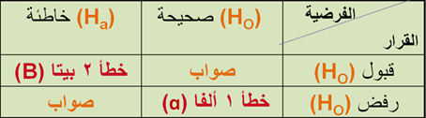

    - فرضية صحيحة نتائج العينة تؤيد صحتها. (قبول صواب)
    - فرضية صحيحة نتائج العينة غير مؤيدة لصحتها. (رفض خطأ) وهذا يعطينا خطأ من النوع الأول ألفا (ɑ) ويمكن أن يقلل برفع مستوى الدلالة
    - فرضية خاطئة نتائج تؤيد صحتها (قبول خطأ) وهذا يعطينا خطأ من النوع الثاني بيتا (В) ويمكن أن يقلل بزيادة حجم العينة
    - فرضية خاطئة نتائج غير مؤيدة صحتها (رفض صواب)

مستوى الدلالة الإحصائية ومنطقة الرفض
عندما نقبل الفرضية الصفرية (فرضية العدم) فإننا نقبلها بنسبة دقة 90% أو 95% أو 99% أو غير ذلك وتسمى مستويات الدلالة أو الثقة Significance Levels أي يوجد نسبة خطأ معين في قبولنا للفرضية المبدئية بمعنى أننا نقبل صحة الفرضية الصفرية وهي خاطئة وهذا الخطأ هو ويسمى مستوى المعنوية .

أي إذا كان مستوى الثقة 95% 1- فان مستوى المعنوية تساوي 5% وهي عبارة عن مساحة المنطقة التي تقع تحت منحنى التوزيع والتي تمثل منطقة الرفض، وتكون أما على صورة ذيل واحد جهة اليمين أو اليسار أو ذيلين متساويين في المساحة واحد جهة اليمين والثاني جهة اليسار.

اختبار الفرضيات من طرف واحد:
هو الاختبار الذي تبين فيه الفرضية البديلة بأن معلمة المجتمع اكبر أو اصغر من معلمة المجتمع المفترضة.
مستوى الدلالة الإحصائية ومنطقة الرفض من طرف واحد
α
H0: μ = 3 HA: μ < 3
0
H0: μ = 3 HA: μ > 3
α
α
تظهر القيمة الحرجة
Lower tail test
مستوى الدلالة =
0
Upper tail test
منطقة الرفض هي الجزء المضلل

اختبار الفرضيات من طرفين:
هو الاختبار الذي لا تبين فيه الفرضية البديلة بأن معلمة المجتمع اكبر أو اصغر من معلمة المجتمع المفترضة بل مجرد أنها تختلف.

H0: μ = 3 HA: μ ≠ 3
/2
مستوى الدلالة=
α
0
0
α
/2
α
اختبار من طرفين
مستوى الدلالة الإحصائية ومنطقة الرفض من طرفين

مستوى المعنوية
Level of Significance
يعتبر مصطلح "مستوى المعنوية" واحدا من أهم المصطلحات المستخدمة في دراسة نظرية اختبارات الفروض. والمقصود بمستوى المعنوية α هو "احتمال حدوث الخطأ من النوع الأول". أو نسبة حدوثه "أي احتمال رفض الفرض العدمي بينما هو صحيح".

وعادة ما يرمز إلى مستوى المعنوية بالرمز اللاتيني ألفا α وأشهر قيمتين لمستوى المعنوية α هما 5%، 1 %، ولكن ليس هناك ما يمنع من أن يأخذ قيما أخرى.

ومن الملاحظات المهمة هنا هو أن "مستوى المعنوية" والذي يسمى أحياناً "مستوى الدلالة" و المكمل لدرجة الثقة، بمعنى أن مجموعهما يساوي 100% أو واحد صحيح. فإذا كانت درجة الثقة 95% فإن مستوى المعنوية يساوي 5%. والعكس صحيح فإذا كان مستوى المعنوية 5% فإن هذا يعني أن درجة الثقة 95 %.

ولعل من أهم الملاحظات هنا هو استخدام تعبير "مستوى المعنوية" في حالات اختبارات الفروض، بينما يستخدم مصطلح "درجة أو مستوى الثقة" في حالات التقدير.

ويمكننا ضبط أو تحديد احتمال ارتكاب خطأ من النوع الأول α. ولكن إذا خفضنا α فسوف نضطر إلى قبول احتمال أكبر لارتكاب خطأ من النوع الثاني β، اللهم إلا إذا رفعنا حجم العينة.

وتمسى α مستوى المعنوية، و α - 1 مستوى الثقة للاختبار.
والفكرة الأساسية في اختبار الفرض هي تقسيم المساحة تحت المنحنى إلى منطقتين: أحداهما تسمى "منطقة القبول" أي منطقة قبول الفرض العدمي. والأخرى تسمى "منطقة الرفض" أي منطقة رفض الفرض العدمي والتي تسمى أحيانا " بالمنطقة الحرجة Critical region ".

والنقطة الجديرة بالملاحظة هنا هي أن منطقة القبول تمثل درجة الثقة، بينما تمثل منطقة الرفض مستوى المعنوية.
خطوات إجراء الإختبار الإحصائي

الاختبار الاحصائى قد يكون متعلقا بعينة واحدة او عينتين او اكثر وقد يكون اختباراً معلمياً او غير معلمياً ويجب أن يمر الاختبار أياً كان نوعه بعدة خطوات وهذه الخطوات يمكن إيجازها في التالي:
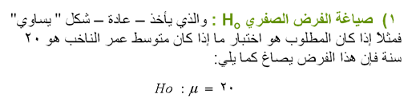

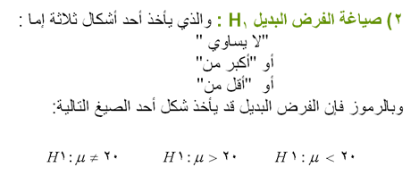
والذي يحدد شكل الفرض البديل هو مدى اقتناع الباحث بذلك أو مدى توفر المعلومات الأولية
فمثلاً: إذا كانت وجهة نظر الباحث أن متوسط عمر الطالب موضع الدراسة لا يمكن أن يقل عن20 سنة فإنه يختار الفرض البديل "أكبر من" والعكس صحيح إذا كان يعتقد أن متوسط عمر الطالب موضع الدراسة لا يزيد عن 20 سنة فإنه يختار الفرض البديل "أقل من" أما إذا لم يكن لديه أي تصور أو أي معلومات فإنه يختار الفرض البديل "لا يساوي"

3) إحصائية الاختبار: وهي الإحصائية التي يتم حسابها من بيانات العينة بافتراض أن الفرض العدمي صحيح. ويتوقف شكل الإحصائية على العوامل التالية:
أ- توزيع المجتمع، وهل هو طبيعي أم لا، وهل تباينه معروف أم لا.
ب- حجم العينة، وهل هو كبير أم صغير.
جـ- الفرض العدمي المراد اختباره وهل هو عن الوسط أو النسبة أو التباين أو الارتباط... الخ.
والفكرة الأساسية (غالباً) في إحصائية الاختبار هي: حساب الفرق بين قيمة المعلمة التي نفترضها للمجتمع (في الفرض العدمي) والقيمة المقابلة لها في العينة أي التابع الإحصائي، ثم نقسم (أو ننسب) هذا الفرق إلى الخطأ المعياري للتابع الإحصائي.

4) تحديد منطقتي القبول والرفض: وذلك بناءً على الجداول الإحصائية والتي تعتمد على:
أ- توزيع المعاينة (وهل هو طبيعي أو t أو...)
ب- والفرض البديل (وهل هو لا يساوي أو أكبر من أو أقل من أي هل يستخدم اختبار الطرفين أو الطرف الأيمن أو الأيسر).
ج- ومستوى المعنوية (وهل هو 1% أو 5% أو غير ذلك).

5) المقارنة والقرار: بمعنى أن نقارن قيمة الإحصائية (المحسوبة من الخطوة الثالثة) بحدود منطقتي القبول والرفض (والتي حددناها في الخطوة الرابعة). فإذا وقعت قيمة الإحصائية داخل منطقة القبول فإن القرار هو: قبول الفرض الصفري. أما إذا وقعت قيمة الإحصائية في منطقة الرفض فإن القرار هو رفض الفرض الصفري، وفي هذه الحالة نقبل الفرض البديل. مع ملاحظة أن القرار مرتبط بمستوى المعنوية المحدد. بمعنى أن القرار قد يتغير إذا تغير مستوى المعنوية المستخدم (وفي بعض الحالات قد لا يتغير القرار، فهذا يتوقف على قيمة الإحصائية وما إذا كانت تقع في منطقة القبول أو منطقة الرفض).

أي أنه توجد طريقتين لاتخاذ القرار فى الاختبارات الاحصائية وهي:
  - حساب احصاء الاختبار ومقارنته بقيمة جدوليه وتحدد القيمة الجدوليه بناء على نوع الاحتبار ذو طرف واحدOne Tail Test أو ذو طرفين Two Tail Test
  - حساب ما يسمى بالقيمة الاحتماليهP-value ويرمز لها فى بعض البرامج الإحصائية بالرمز Sig. فاذا كان الاختبار ذو طرف واحد تقارن Sig. بالقيمة α لكن اذا كان الاختبار ذو طرفين تقارن بالقيمة α/2

المحاضرة السادسة
الإختبارات الإحصائية لعينة واحدة (اختبار t-test)
يهدف الباحث من اختبار الفرضيات حول المتوسط إلى اتخاذ قرار حول ما إذا كانت هذه الفرضية مقبولة أم مرفوضة، ويتم ذلك من خلال استخدام مختبر إحصائي مناسب، والمختبر الإحصائي هو متغير عشوائي ذو توزيع احتمالي يصف العلاقة بين القيم النظرية للمعلم والقيم المحسوبة من العينة، وفي العادة تقارن قيمة المختبر الإحصائي المحسوب من العينة مع قيمته المستخرجة من توزيعه الاحتمالي (باستخدام جداول خاصة) ومنها نتخذ القرار برفض أو قبول الفرضية الصفرية .

استخدام جدول t
يعتمد استخدام جدول t على مفهوم درجات الحرية df ، ودرجات الحرية (ѵ) وتنطق (نيو) تساوي (n-1) وتعتبر درجات الحرية المعلمة الوحيدة لتوزيع t حيث يعتمد شكل منحنى t اعتمادا كاملا عليها، أي أن توزيع t يعتمد اعتمادا كاملا على حجم العينة n .
ولغرض استخدام جدول t نجد أن الصف العلوي من الأول يحوي Q على مساحة الطرف الأيمن (أو مساحة الطرف الأيسر) لتوزيع t بدرجات حرية محددة (ѵ) ، بينما يحتوي الصف العلوي الثاني على 2Q على مساحة الطرفين الأيمن والأيسر لتوزيع t بدرجات حرية محددة (ѵ) ، حيث يستخدم هذا الصف عندما يكون الاختبار ذو طرفين، بينما يستخدم الصف الأول عندما يكون الاختبار ذو طرف واحد فقط.
ويحتوي العمود الأول بأقصى يسار الجدول على قيم لدرجات الحرية (ѵ) ، ويمثل الرقم الموجود أما صف معين وتحت احتمال محدد قيمة t الحرجة التي تحدد منطقة الرفض لتوزيع t بدرجات حرية (ѵ) ، ونتيجة لتماثل توزيع t حول الصفر، فإن جدول توزيع t يحتوي على القيم الموجبة فقط.
مثال:
افترض أن مستوى المعنوية في مشكلة معينة يساوي 0.05 ، وأن حجم العينة يساوي 20 ، أوجد قيمة T الحرجة التي تناظر التالي:
1- اختبار ذو طرف أيمن.
2- اختبار ذو طرف أيسر.
3- اختبار ذو طرفين.
الحل:
1- عندما تكون α = 0.05 و ѵ = 20-1) ) = 19 ، نجد أن القيمة الموجودة أمام الصف 19 وتحت الإحتمال 0.05 الموجود في الصف العلوي الأول من الجدول هو 1.729 ، أي أن قيمة t الحرجة بدرجات حرية 19 ومستوى معنوية 0.05 هو 1.729 (لاختبار ذو طرف أيمن)، ويبين الجدول التالي جزء مستقطع من جدول t :

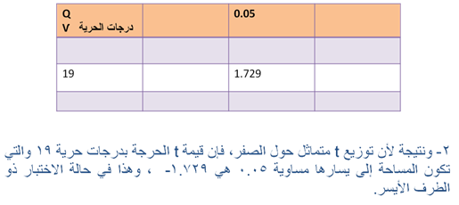
3- إذا كان الاختبار ذو طرفين فإن قيمة α هي قيمة 2Q الموجودة في الصف العلوي الثاني من جدول t ، وبالنظر إلى الجدول نجد أن القيمة الحرجة لـ t = 2.093 وهي القيمة الموجودة أمام الصف 19 وتحت العمود 0.05 في صف 2Q العلوي الثاني، ويبين الجدول التالي جزء مستقطع من جدول t :

 | 0.05 |  | 2Q  Ѵ
 | 2.093 |  | 19
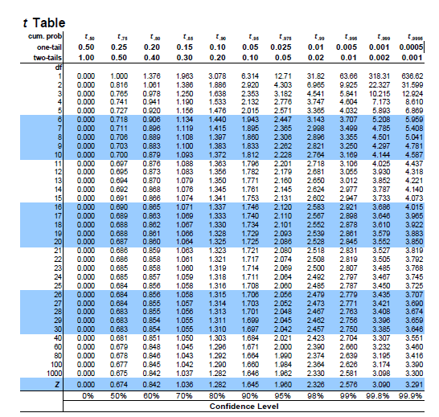

اختبار t-test لعينة واحدة :
ولكن إذا كان حجم العينة صغيراً ( n<30) فإن قيـمة (S²) تتغير كثيراً من عينة إلى أخرى وبالتالي لا يمكننا هنا أن نستخدم اختبـار (Z)، مما دفع كثيراً من الإحصائيين للبحث عن البديل المناسب .
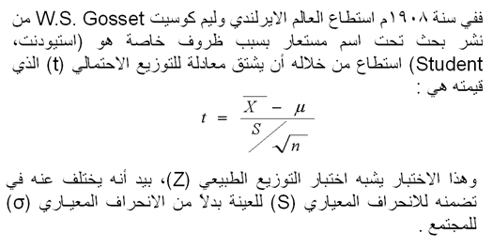

يستخدم هذا الصنف من اختبار (ت) للحكم على معنوية الفروق بين متوسط عينة ومتوسط المجتمع الذي سحبت منه. ولغرض توضيح ذلك إليك هذا العرض الموجز لخطوات اختبار (ت) حول متوسط حسابي واحد على افتراض أن تباين المجتمع σ² غير معلوم وأن حجم العينة صغير .
والجدول التالي يوضح خطوات اختبار حول متوسط حسابي واحد باستخدام المختبر الإحصائي (ت) t-test على افتراض أن تباين المجتمع σ² غير معلوم وأن حجم العينة صغير
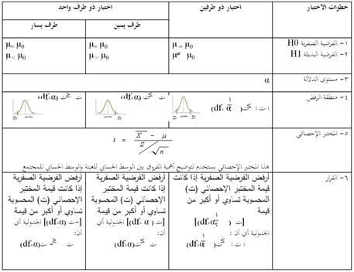

مثال على اختبار t لعينة واحدة :
لو كانت لدينا عينة عشوائية تتكون من 250 طالب وجد أن الوسط الحسابي لأطوال طلاب العينة 155.95سم، والانحراف المعياري = 2.94 سم، علما بأن الوسط الحسابي لأطوال طلاب الجامعة يبلغ 158 سم، اختبر أهمية الفرق المعنوي بين الوسط الحسابي لأطوال طلاب العينة والوسط الحسابي لأطـوال طلاب الجامعة .
الحل :
سيتم اختبار الفرضيات التالية :
الفرضية الصفرية : لا توجد فروق ذات دلالة إحصائية بين متوسط أطوال الطلاب في العينة ومتوسط أطوال الطلاب في الجامعة
( μ = μ₀ )
الفرضية البديلة : توجد فروق ذات دلالة إحصائية بين متوسط أطوال الطلاب في العينة ومتوسط أطوال الطلاب في الجامعة
( μ μ0 )

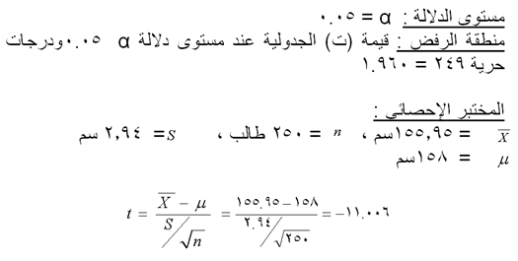

القرار :
0₀0 قيمة ت المحسوبة (- 11.006) أكبر من قيمة ت المجدولــة (1.96) عند مستوى دلالة α = 0.05 .
∴ نرفض الفرضية الصفية ونقل البديلة .
أي أنه توجد فروق ذات دلالة إحصائية بين الوسط الحسابي للعينة والوسط الحسابي لمجتمـع البحث .
حساب اختبار (ت) لعينة واحدة
One Sample T-Test من خلال الـ SPSS
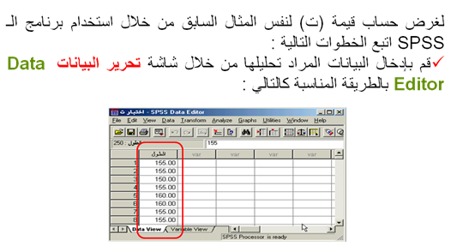
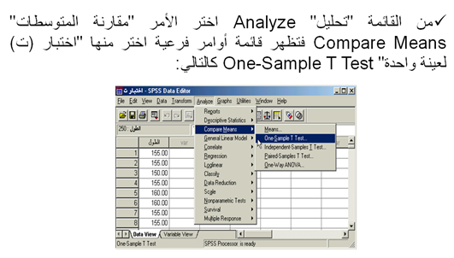
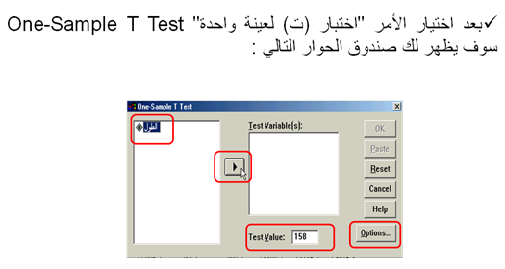
- من قائمة المتغيرات في الجهة اليسرى من صندوق الحوار انقر نقرا مزدوجا على المتغير "الطول" (أو أنقر على السهم الذي يظهر في صندوق الحوار بعد التظليل على المتغير المرغوب نقله إلى الجهة الأخرى) ستلاحظ انتقاله مباشرة في المستطيل "متغيرات الاختبار" Test Variable(s).
- في الحقل الخاص بـ "القيمة المختبرة" Test Value أكتب القيمة التي تريد أن تقارن بها متوسط العينة موضع الدراسة (في هذا المثال يتم كتابة الرقم 158 والذي يمثل متوسط أطوال الطلاب في الجامعة) .
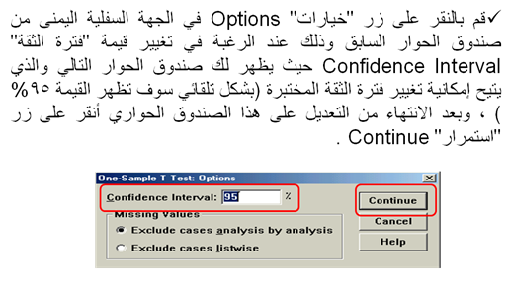
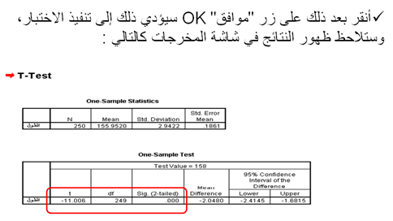
يتضح من النتائج أن قيمة (ت) المحسوبة t-test = -11.006 ، ودرجات الحرية df = 249 ، وقيمة Sig. (2-tailed) =0.000 ، وبما أن قيمة Sig. (2-tailed) في الجدول (0.000) أصغر من قيمة α = 0.05 فإننا بالتالي نرفض الفرضية الصفرية، أي أنه توجد فروق ذات دلالة إحصائية بين متوسط أطوال العينة ومتوسط أطوال طلاب الجامعة .
والأوامر المستخدمة لحساب اختبار (ت) لعينة واحدة One Sample T-Test من خلال برنامج الـ SPSS (مع اختلاف المتغيرات موضع الدراسة) هي :
T-TEST
/TESTVAL=158
/MISSING=ANALYSIS
/VARIABLES=الطول
/CRITERIA=CIN (.95).

المحاضرة السابعة
الإختبارات الإحصائية لعينتين مستقلتين
(اختبار t-test لعينتين مستقلتين)

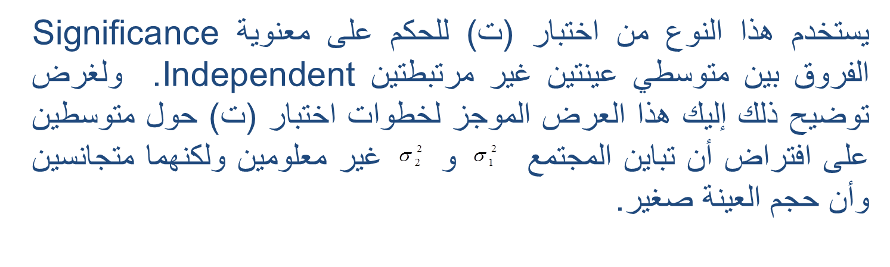

ويستند هذا الاختبار إلى توفر عدد من الافتراضات وهذه الافتراضات هي :
  - مستوى القياس: يشترط لاستخدام هذا الاختبار أن تكون البيانات فئوية (فترية) أو نسبية.
  - أن يكون حجم العينة صغيراً: يقتضي هذا الافتراض أن يكون حجم العينة أقل من (30) وأكبر من (5) (وإذا كان حجم العينة أكبر من 30 فلا بأس من ذلك) ، بحيث أن حجـم ( ) لا يسمح بتقدير جـدي لـ (σ) ، لذا ولتجنب الخطأ نستعيض عن (σ) بالمعلمـة (S) . ويجب كذلك أن يكون الفرق بين حجم عينتي البحث صغيراً ، لأنه كلما زاد الفرق بين حجم العينتين أثر ذلك على قيمة (t) المحسوبة
  - التوزيع الطبيعي: ويقضي هذا الافتراض أن المشاهدات (س1) في المجتمع الأول تتخذ شكل التوزيع الطبيعي لوسط يساوي (μ1) وكذلك الأمر بالنسبة للمشاهدات (س2) في المجتمع الثاني يفترض فيها أن تتخذ شكل التوزيع الطبيعي لوسط يساوي (μ2) ، وإن مخالفة هذا الافتراض ليس لها تبعات تذكر .
  - تجانس التباين في المجتمعين: وبموجب هذا الافتراض يكون لتباين المشاهدات في كل من المجتمعين نفس القيمة (σ2) وبذلك تكون القيمة المتوقعة للتباين في كل العينتين مسـاوية للمقدار (σ2) أي يكون كل من ( ، ) تقديراً مستقلاً لنفس المقدار (σ2) وإن هناك اتفاقاً بين الإحصائيين على أن افتراض تجانس التباين هذا يمكن مخالفته إذا تساوت العينات في أعداد أفرادها، أي إذا كانت ( = ) .
أما عندما تكون ( 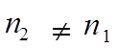 ) فإن هناك وضعين هما :
  - عندما تكون العينية الكبيرة الحجم منتمية للمجتمع ذي التباين الكبير، والعينة صغيرة الحجم منتمية للمجتمع ذي التباين الصغير، فإن احتمال ارتكاب الخطأ من النوع الأول تكون أقل من (α) أي لا يصل الأمر إلى رفض الفرضية الصفرية وهي صحيحة وذلك بسبب مخالفة هذا الافتراض. ومن ذلك يكون الباحث في هذه الحالة في الجانب الأمين، أي إن مخالفة تجانس التباين لا تؤثر على نتائج البحث.
- أما عندما تكون العينة كبيرة الحجم منتمية للمجتمع ذي التباين الصغير والعينة صغيرة الحجم منتمية للمجتمع ذي التباين الكبير، فإن احتمال ارتكاب الخطأ من النوع الأول يزداد (رفض الفرضية الصفرية وهي صحيحة) ، وفي هذه الحالة ليس هناك حاجة للقلق من مخالفة هذا الافتراض وذلك عندما تكون الفرضية الصفرية مقبولة، ولكن يجب أن يساورنا القلق إذا رفضناها ، وذلك لازدياد احتمال رفضها وهي صحيحة (أي ازدياد احتمال ارتكاب الخطأ من النوع الأول)، ولتفادي ذلك نستخدم اختبار ولتيش Weltch بالعلاقة :
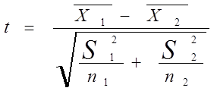
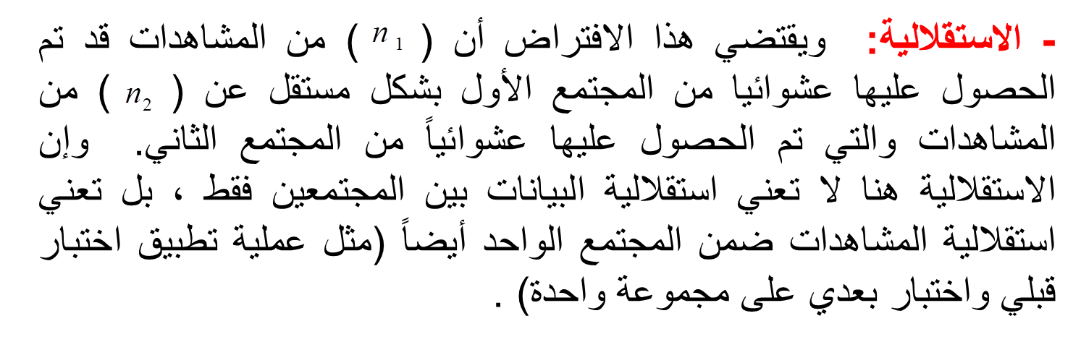
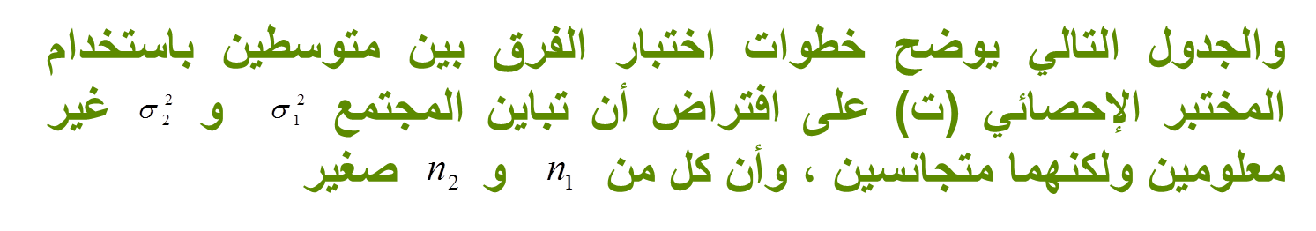
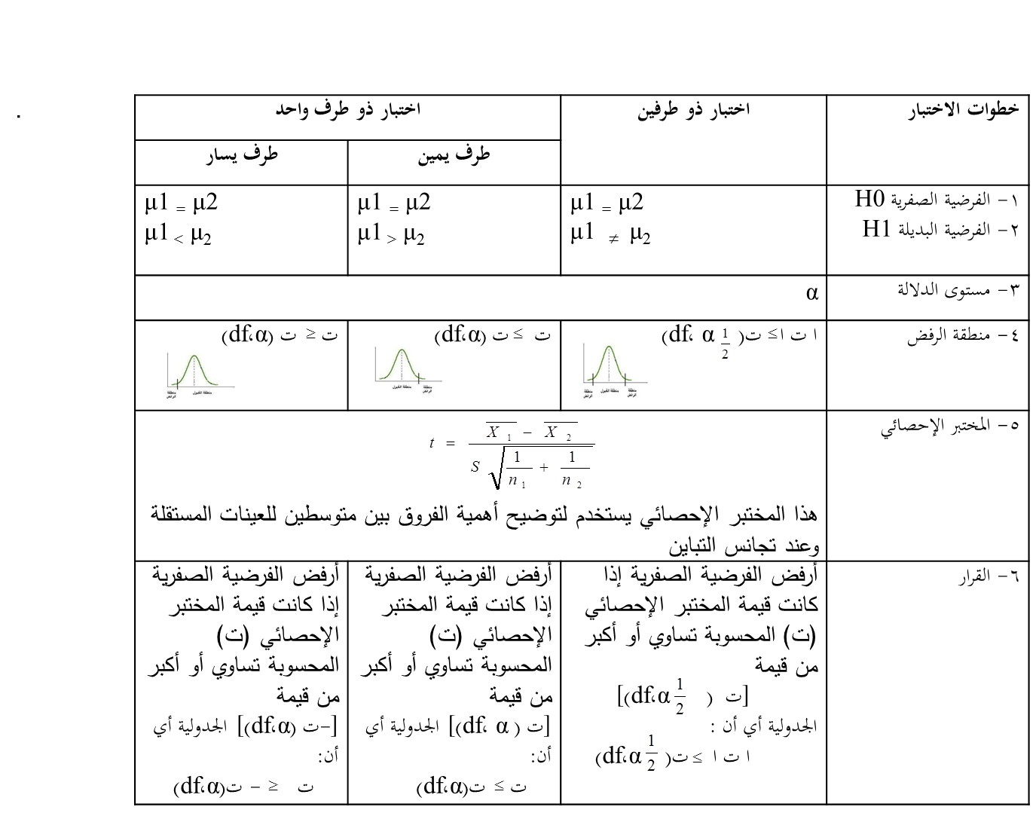
ولتوضيح ما ورد في الجدول السابق دعنا نتناول هذا المثال :
أراد باحث أن يعرف أثر استخدام نظم مساندة القرارات على كفاءة القرارات التي تتخذها الإدارة بمساعدة تلك النظم، فوزع 50 مديرا لمنشآت صناعية عشوائيا في مجموعتين، ثم عين أحدهما بطريقة عشوائية لتكون مجموعة تجريبية والأخرى ضابطة، وفي نهاية التجربة وزع على المجموعتان استقصاء يقيس درجة فاعلية القرار وكفاءته عندما يتم اتخاذه باستخدام نظم مساندة القرارات بدلا من الطريقة التقليدية فكانت النتائج كما يلي:

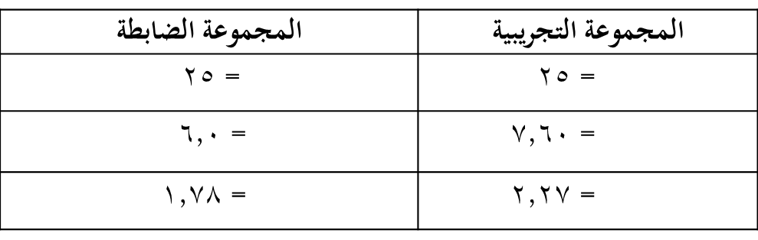 فهل تدل هذه البيانات على أن أداء المجموعة التجريبية كان أفضل من أداء المجموعة الضابطة عند مستوى α = 0.05 ؟

الحل :
سيتم اختبار الفرضيات التالية :
الفرضية الصفرية : لا توجد فروق ذات دلالة إحصائية بين متوسط المجموعة التجريبية ومتوسط المجموعة الضابطة ( μ1=μ2 ).
الفرضية البديلة : توجد فروق ذات دلالة إحصائية بين متوسط المجموعة التجريبية ومتوسط المجموعة الضابطة لصالح المجموعة التجريبية (μ1>μ2)
مستوى الدلالة : α = 0.05
منطقة الرفض : 000 قيمة مستوى الدلالة α = 0.05 والاختبار بذيل واحد ، ودرجات الحرية = 25 + 25 - 2 = 48 ، بذلك تكون قيمة (ت) الجدولية = 1.68
المختبر الإحصائي :

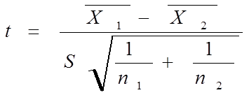
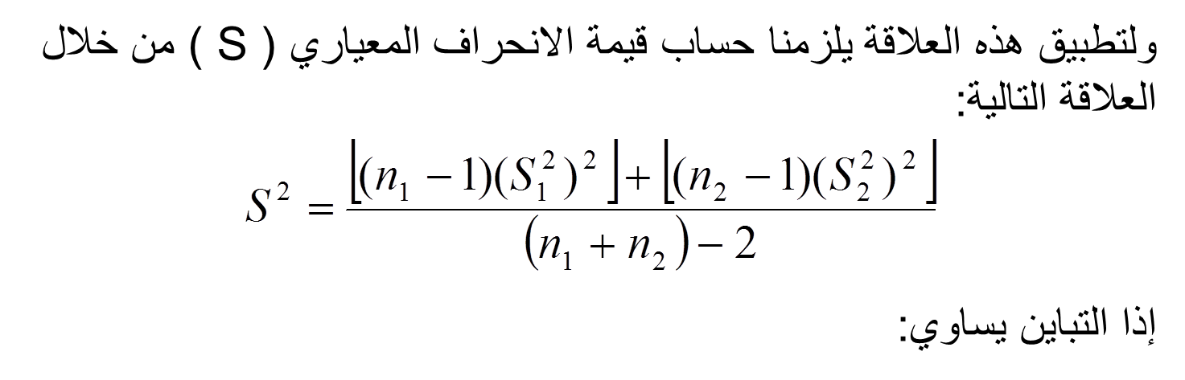$S^{2}=\frac{\left[(\text{25}−1)(2\text{.}\text{27})^{2}\right]+\left[(\text{25}−1)(1\text{.}\text{78})^{2}\right]}{\left(\text{25}+\text{25}\right)−2}=4\text{.}\text{16}$

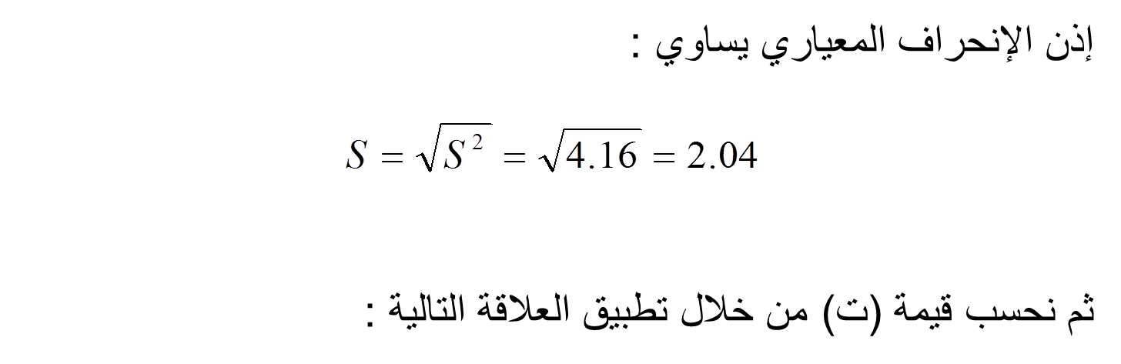
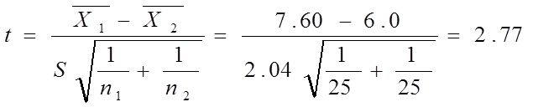
القرار :
000 قيمة ( t ) المحسوبة (2.77) أكبر من قيمـــة (ت) المجدولة (1.68) عند مستوى دلالة α = 0.05 .
∴ نرفض الفرضية الصفرية ونقبل البديلة
أي أن المجموعة التي خضعت للتجربة يصبح أداؤهم أفضل في عملية اتخاذ القرار من الذين لم يخضعون للتجربة وذلك عند مستوى دلالة α 0.05 .

أما في حالة عدم تجانس التباين فإننا نستخدم طريقة وليتش Weltch لحساب قيمة ( t) وذلك من خلال تطبيق العلاقة :
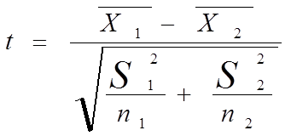
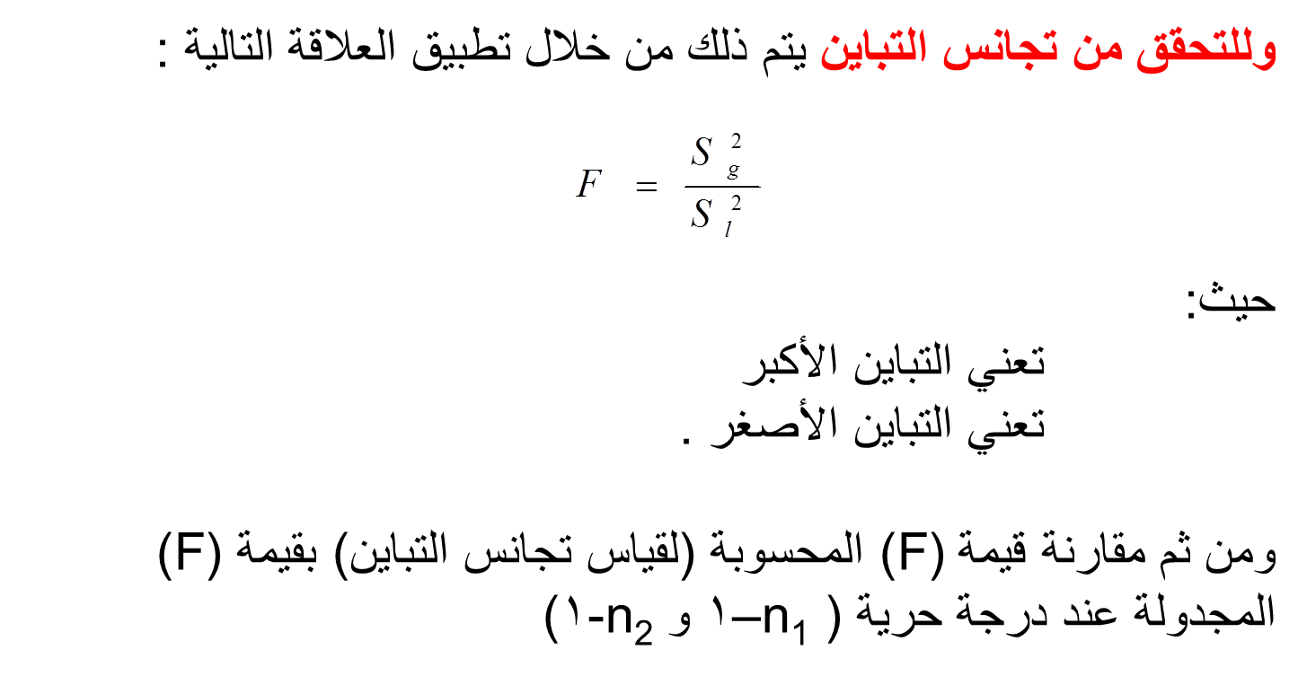

حساب اختبار (ت) للعينات المستقلة
Independent Samples T-Test من خلال الـ SPSS
لغرض حساب قيمة (ت) لنفس المثال السابق من خلال استخدام برنامج الـ SPSS نتبع الخطوات التالية :
- قم بإدخال البيانات المراد تحليلها من خلال شاشة تحرير البيانات Data Editor بالطريقة المناسبة كالتالي:
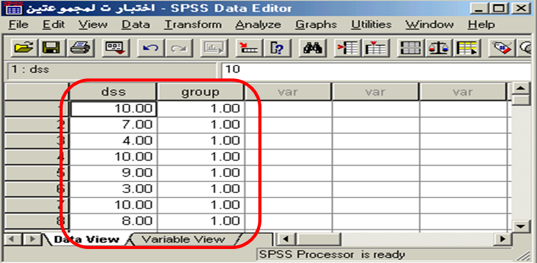
لاحظ أنه تم إدخال النتائج المتحصل عليها تحت متغير واحد باسم dss ، وتم إنشاء متغير آخر بمسمى group ليحوي رمز للمجموعة التجريبية والمجموعة الضابطة .
- من القائمة "تحليل" Analyze اختر الأمر "مقارنة المتوسطات" Compare Means فتظهر قائمة أوامر فرعية اختر منها "اختبار (ت) للعينات المستقلة" Independent Samples T-Test كالتالي:
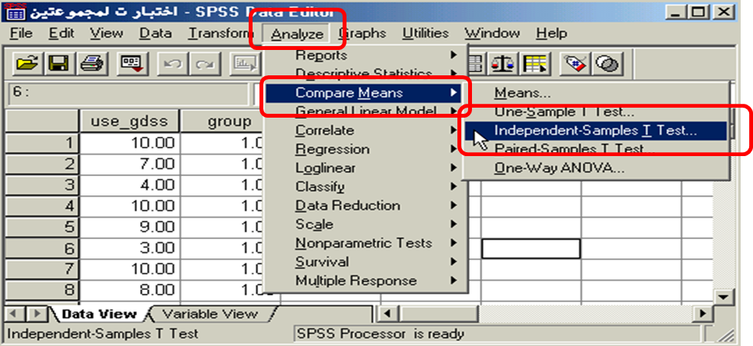
- بعد اختيار الأمر "اختبار (ت) للعينات المستقلة" Independent Samples T-Test سوف يظهر لك صندوق الحوار التالي :
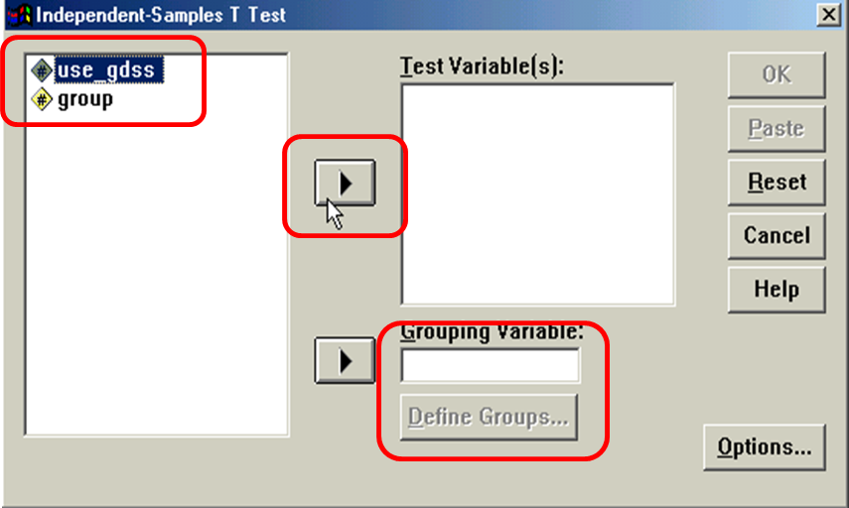
- من قائمة المتغيرات في الجهة اليسرى من صندوق الحوار حدد المتغير المراد نقله إلى المستطيل الخاص بـ "متغيرات الاختبار" Test Variable(s) ومن ثم أنقر على السهم الذي يظهر مقابل المستطيل الخاص بـ "متغيرات الاختبار" ، ستلاحظ انتقال المتغير مباشرة في المستطيل "متغيرات الاختبار" Test Variable(s) ، واعمل نفس الشيء مع المتغير group لنقله إلى الحقل الخاص بـ "مجاميع المتغيرات" Grouping Variable .
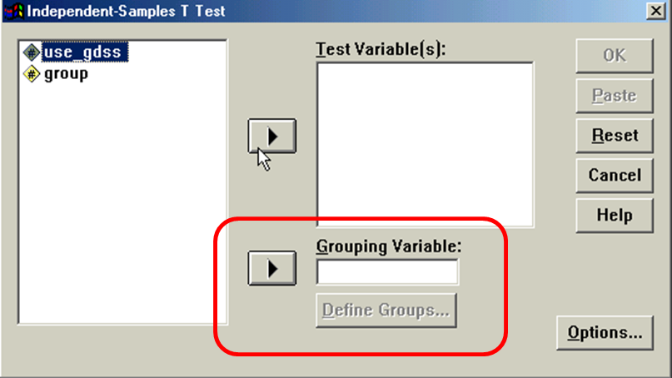
- أنقر على زر "تعريف المجموعات" Define Groups في أسفل صندوق الحوار السابق ، سيؤدي ذلك إلى فتح صندوق حوار صغير يتيح الفرصة للمستخدم لتعريف قيم المجموعة الأولى (والتي يمثلها الرقم 1) وقيم المجموعة الثانية (والتي يمثلها الرقم 2) .
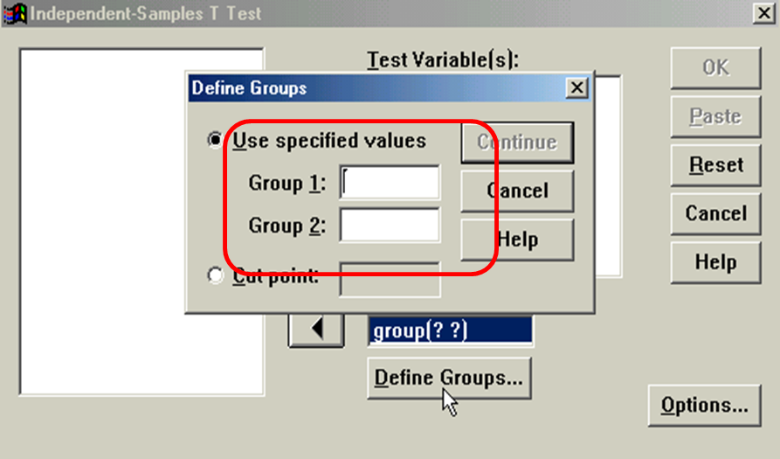

- أنقر على زر "خيارات" Options في الجهة السفلية اليمنى من صندوق الحوار السابق وذلك عند الرغبة في تغيير قيمة "فترة الثقة" Confidence Interval حيث يظهر لك صندوق الحوار التالي والذي يتيح إمكانية تغيير فترة الثقة المختبرة (بشكل تلقائي سوف تظهر القيمة 95% ) ، وبعد الانتهاء من التعديل على هذا الصندوق الحواري أنقر على زر "استمرار" Continue .
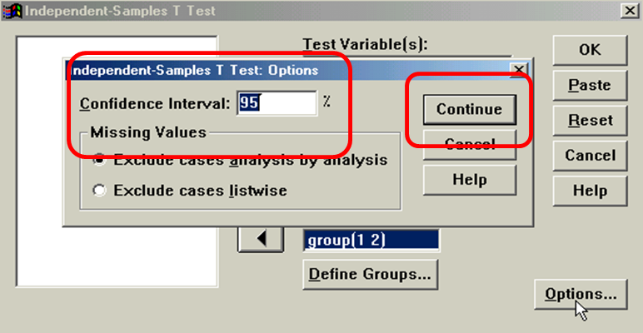
- أنقر بعد ذلك على زر "موافق" OK سيؤدي ذلك إلى تنفيذ الاختبار، وستلاحظ ظهور النتائج في شاشة المخرجات كالتالي :
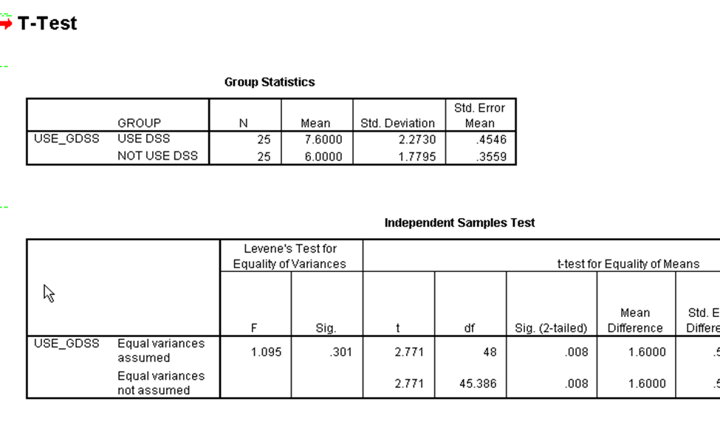
يتضح من النتائج أن قيمة ( F ) = 1.095 ومستوى دلالتها 0.301 وهذه القيمة أكبر من 0.05 ، مما يدل على أنها غير دالة (وهذا يعني أن هناك تجانس بين تباين المجموعتين)، وهذا يدفعنا إلى قراءة نتائج اختبار (ت) المقابلة للعبارة "افتراض تساوي التباين" Equal variances assumed، من هذه النتائج نلاحظ أن قيمة (ت) المحسوبة t-test = 2.771 ، ودرجات الحرية df = 48 ، وقيمة Sig. (2-tailed) =0.008 ، وبما أن قيمة Sig. (2-tailed) في الجدول (0.008) أصغر من قيمة α = 0.05
فإننا بالتالي نرفض الفرضية الصفرية، أي أنه توجد فروق ذات دلالة إحصائية بين متوسط المجموعة التجريبية ومتوسط المجموعة الضابطة لصالح المجموعة الضابطة (وذلك بسبب حصولها على متوسط حسابي أكبر = 7.60).
والأوامر المستخدمة لحساب اختبار (ت) للعينات المستقلة Independent Samples T-Test من خلال برنامج الـ SPSS (مع اختلاف المتغيرات موضع الدراسة) هي:
T-TEST
GROUPS=group(1 2)
/MISSING=ANALYSIS
/VARIABLES=use_gdss
/CRITERIA=CIN(.95) .

المحاضرة الثامنة
الإختبارات الإحصائية لعينتين مرتبطتين
(اختبار t-test لعينتين مرتبطتين)
يستخدم هذا النوع للحكم على دلالة الفروق ومعنويتها Significance بين متوسطي عينتين مرتبطتين Correlated Data، مثل اختبار دلالة الفروق بين متوسط أداء الموظفين قبل التدريب وبعد التدريب. ولغرض توضيح ذلك إليك هذا العرض الموجز لخطوات اختبار (ت) حول متوسطين مرتبطين على افتراض أن تباين المجتمع و غير معلومين وأن حجم العينة صغير .
والجدول التالي يوضح خطوات اختبار الفرق بين متوسطين مرتبطين باستخدام المختبر الإحصائي (ت) على افتراض أن تباين المجتمع و غير معلومين، وأن حجم العينة صغير

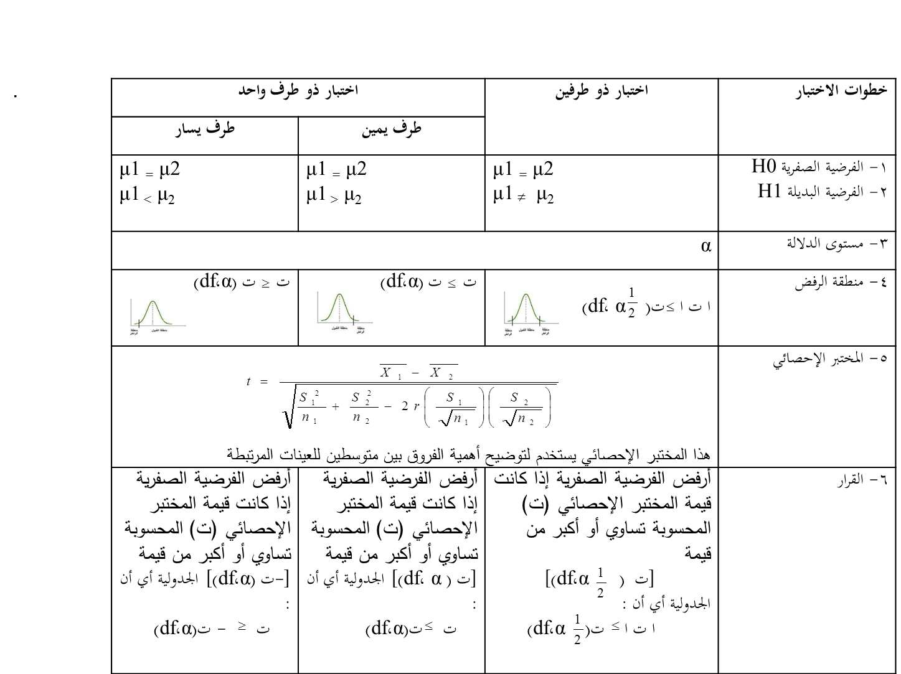
ولتوضيح ما ورد في الجدول السابق دعنا نتناول هذا المثال :
أراد باحث أن يعرف أثر برنامج التدريب الصيفي في الميدان على أداء الطلاب وتحصيلهم في كلية العلوم الإدارية، ولغرض تحقيق ذلك قام الباحث باختبار الطلاب قبل وبعد البرنامج التدريبي، ولكون نفس الطلاب أخذوا الاختبارين، فإن الباحث يتوقع معامل ارتباط موجب بين تحصيل الطلبة في كلا القياسين. ولغرض اختبار مدى دلالة الفروق بين الاختبار القبلي والاختبار البعدي، لا بد على الباحث أن يتأكد من قيمة الارتباط بين الاختبارين والتي كانت r = 0.46 ، وقد كانت النتائج التي تم التوصل إليها كما يلي :
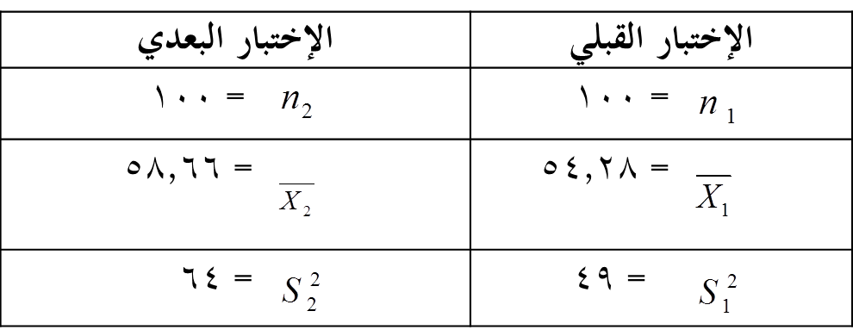
فهل تدل هذه البيانات على أن أداء الطلاب التحصيلي في الكلية بعد أخذ البرنامج التدريبي كان أفضل من أدائهم قبل أخذ البرنامج التدريبي عند مستوى α = 0.05 ؟
الحل :
سيتم اختبار الفرضيات التالية :
الفرضية الصفرية : لا توجد فروق ذات دلالة إحصائية بين متوسط تحصيل الطلاب قبل وبعد البرنامج التدريبي ( μ1=μ2 ).
الفرضية البديلة : توجد فروق ذات دلالة إحصائية بين متوسط تحصيل الطلاب قبل وبعد البرنامج التدريبي لصالح بعد البرنامج ( μ 1 ≤ μ2)
مستوى الدلالة : α = 0.05
منطقة الرفض : قيمة مستوى الدلالة α = 0.05 والاختبار بذيل واحد، ودرجات الحرية = 100-1= 99 ، بذلك تكون قيمة (ت) الجدولية = 1.660
المختبر الإحصائي :
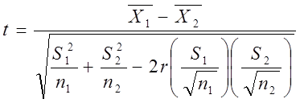
إذا قيمة (ت) تساوي :
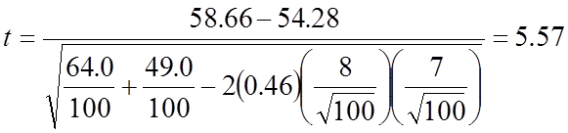 في هذه المعادلة ليس هناك مانع من الابتداء بـ X1 أو X2 في الترتيب ، لأن الإشارة ليس لها أي تأثير على النتيجة المتحصلة
القرار :
قيمة (ت) المحسوبة (5.57) أكبر من قيمـــة (ت) المجدولة ( 1.660) .عند مستوى دلالة α = 0.05 .
∴ نرفض الفرضية الصفرية ونقبل البديلة، أي أن للبرنامج التدريبي تأثير إيجابي على تحصيل الطلاب وأدائهم في الكلية وذلك عند مستوى دلالةα .05

حساب اختبار (ت) لعينتين غير مستقلتين (العينات المرتبطة)
Paired Samples T-Test من خلال الـ SPSS
لغرض حساب قيمة (ت) لنفس المثال السابق من خلال استخدام برنامج الـ SPSS نتبع الخطوات التالية :
- قم بإدخال البيانات المراد تحليلها من خلال شاشة تحرير البيانات Data Editor بالطريقة المناسبة كالتالي :
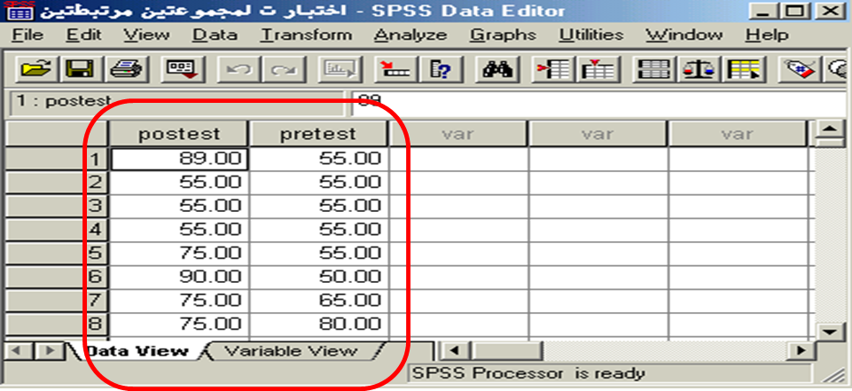
لاحظ أنه تم إدخال البيانات بطريقة مختلفة عن ما تم اتباعه في حالة العينتين المستقلتين، هنا لابد من إدخال بيانات كل متغير في عمود منفصل عن الآخر، وقد تم إعطاء كل متغير اسم مختلف عن الآخر posttest وpretest
- من القائمة "تحليل" Analyze اختر الأمر "مقارنة المتوسطات" Compare Means فتظهر قائمة أوامر فرعية اختر منها "اختبار (ت) للعينات المرتبطة" Paired-Samples T-Test كالتالي :
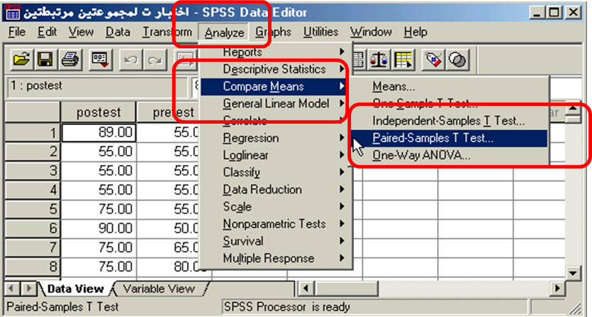
- بعد اختيار الأمر "اختبار (ت) للعينات المرتبطة" Paired-Samples T-Test سوف يظهر لك صندوق الحوار التالي :
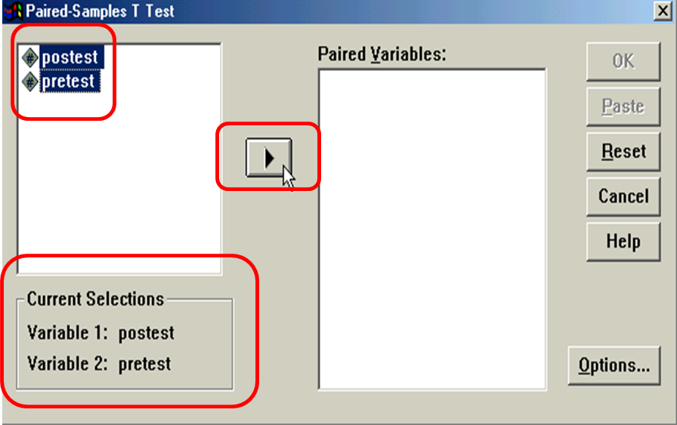
- من قائمة المتغيرات في الجهة اليسرى من صندوق الحوار حدد المتغيرين المرتبطين مع بعضها لتحليلها كأزواج، ونقلها إلى المستطيل الخاص بـ "المتغيرات الزوجية" Paired Variables (سوف تلاحظ أثناء التحديد ظهور اسم المتغير الأول واسم المتغير الثاني بعد كل عملية تحديد في المربع اسفل قائمة المتغيرات)، ثم بعد ذلك أنقر على السهم الذي يظهر مقابل المستطيل الخاص بـ "متغيرات الاختبار" ، ستلاحظ انتقال المتغير مباشرة في المستطيل "المتغيرات الزوجية" Paired Variable(s)، كرر نفس الإجراء مع المتغيرات الزوجية الأخرى والمراد تحليلها
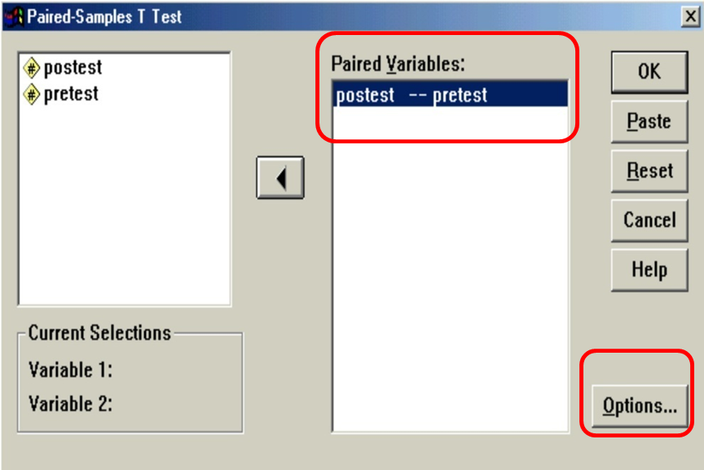
- أنقر على زر "خيارات" Options في الجهة السفلية اليمنى من صندوق الحوار السابق وذلك عند الرغبة في تغيير قيمة "فترة الثقة" Confidence Interval حيث يظهر لك صندوق الحوار التالي والذي يتيح إمكانية تغيير فترة الثقة المختبرة (بشكل تلقائي سوف تظهر القيمة 95% ) ، وبعد الانتهاء من التعديل على هذا الصندوق الحواري أنقر على زر "استمرار" Continue .
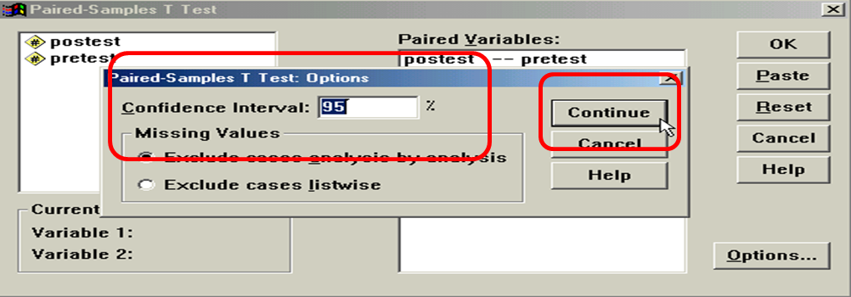
- أنقر بعد ذلك على زر "موافق" OK سيؤدي ذلك إلى تنفيذ الاختبار، وستلاحظ ظهور النتائج في شاشة المخرجات كالتالي :
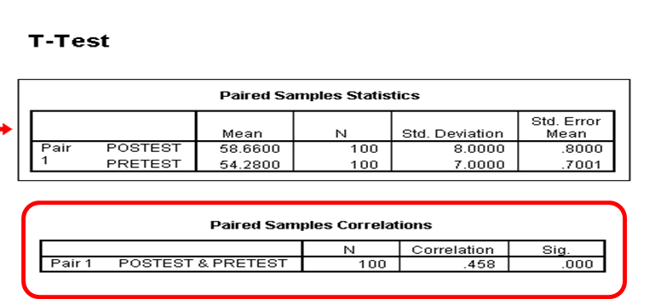
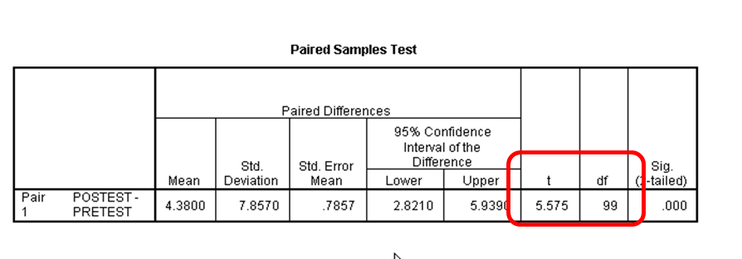
نلاحظ أن برنامج الـ SPSS قام مباشرة بحساب الإحصاءات الأساسية للبيانات مثل المتوسط الحسابي للمتغير Posttest (58.660) والانحراف المعياري لنفس المتغير (8.00) ، أما المتغير Pretest فقد كان المتوسط الحسابي (54.280) والانحراف المعياري (7.00) . بالإضافة إلى ذلك تم حساب معامل ارتباط بيرسون للمتغيرات موضع الدراسة Paired Sample Correlation وقد كانت قيمته (0.458) .

ثم بعد ذلك قام البرنامج بحساب قيمة (ت) للمتغيرات موضع الدراسة في الجدول المعنون بـ "اختبار العينات المرتبطة" Paired Sample Test ، ومن هذه النتائج نلاحظ أن قيمة (ت) المحسوبة t-test = 5.575 ، ودرجات الحرية df = 99 ، وقيمة Sig. (2-tailed) =0.000 ، وبما أن قيمة Sig. (2-tailed) في الجدول (0.000) أصغر من قيمة α = 0.05 فإننا بالتالي نرفض الفرضية الصفرية ، أي أن أداء الطلاب في الكلية بعد أخذ البرنامج التدريبي كان أفضل من أدائهم قبل أخذ البرنامج التدريبي عند مستوى α = 0.05 .

والأوامر المستخدمة لحساب اختبار (ت) للعينات المرتبطة Paired Samples T-Test من خلال برنامج الـ SPSS (مع اختلاف المتغيرات موضع الدراسة) هي:
T-TEST
PAIRS= postest WITH pretest (PAIRED)
/CRITERIA=CIN(.95)
/MISSING=ANALYSIS.

